ĐỀ SỐ 01

TRƯỜNG TIỂU HỌC  ........................... | ĐỀ KIỂM TRA CUỐI HỌC KÌ II NĂM HỌC …..  MÔN: TOÁN LỚP 2  Thời gian làm bài: 60 phút  (Không kể thời gian giao đề)

Câu 1. Số trong ô trống là:

899 | → |  | → | 901
A. 890 B. 900 C. 898
Câu 2. Số 860 được viết thành tổng là:
A. 800 + 6 B. 800 + 60 C. 80 + 60
Câu 3. Số?
20dm + 500dm = ............
- 70dm B. 520dm C. 250dm
Câu 4. Một hình tam giác có 3 cạnh bằng nhau và mỗi cạnh bằng 6cm. Vậy chu vi hình tam giác đó là?
A. 18 B. 18cm C. 16cm
Câu 5. Số?

18 | + 5 | – 7 | 16 | : 4

Câu 6.
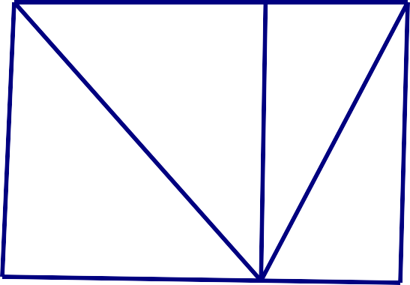
Hình vẽ bên có ...........hình tam giác

...........hình tứ giác

Câu 7. Đặt tính rồi tính:

464 + 132 786 – 314 49 + 35 72 – 26
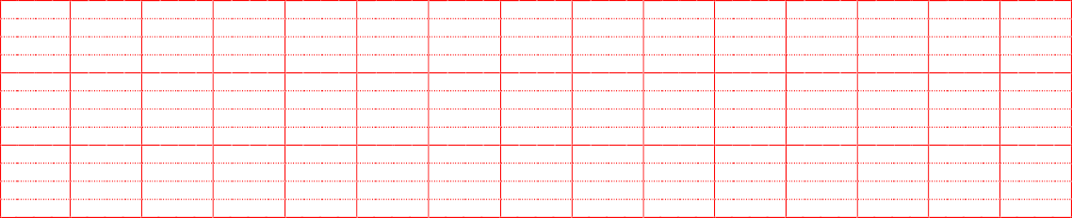
Câu 8. Tìm x
x x 4 = 32 x : 3 = 43 – 38
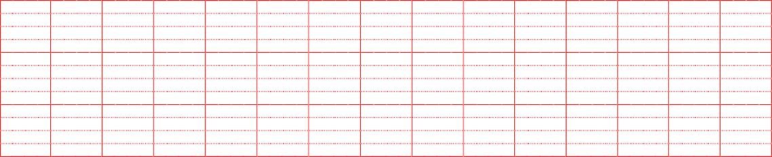
Câu 9. Một sợi dây dài 32 mét. Người ta cắt thành các đoạn bằng nhau, mỗi đoạn dài 4m. Hỏi sợi dây đó cắt được mấy đoạn?
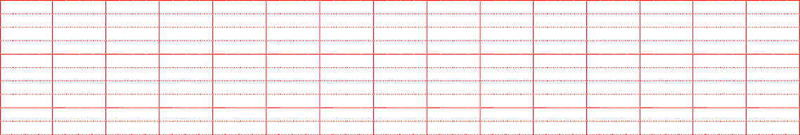

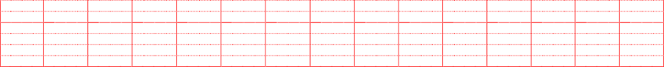
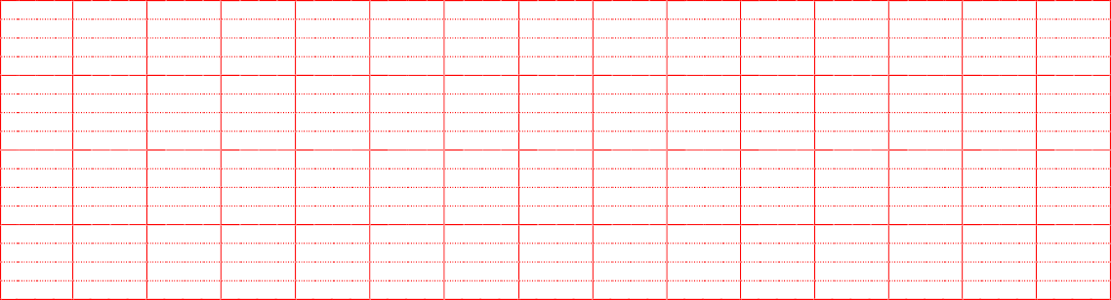
Câu 10. Tìm hiệu của số lớn nhất có 3 chữ số khác nhau và số bé nhất có 2 chữ số?

1.B

2.B

3.B

4.B

ĐÁP ÁN ĐỀ 001
5.18 + 5 = 23 − 7 =16 : 4 = 4

- Có 5 tam giác, 3 tứ giác
Câu 7 . Mỗi câu đặt tính đúng được điểm tối đa
464 +132 = 596 786 − 314 = 472 49 + 35 = 84 72 − 26 = 46

Câu 8.

x × 4 = 32  x = 32 : 4  x = 8 | x : 3 = 43 − 38  x : 3 = 5  x = 5× 3  x = 15
Câu 9. Số đoạn dây đã cắt được là : 32 : 4 = 8 (đoạn) Đáp số: 8 đoạn Câu 10. 987 −10 = 977

ĐỀ SỐ 02
Câu1: (1 điểm) Khoanh vào chữ đặt trước câu trả lời đúng:
Số liền trước số 40 kém số bao nhiêu đơn vị:
A. 51 B. 39 C. 1 D. 10

Câu 2: (1 điểm) Đây là tờ lịch tháng 9:

11 | Thứ hai | Thứ ba | Thứ tư | Thứ năm | Thứ sáu | Thứ bẩy | Chủ nhật
11 |  | 1 | 2 | 3 | 4 | 5 | 6
11 | 7 | 8 | 9 | 10 | 11 | 12 | 13
11 | 14 | 15 | 16 | 17 | 18 | 19 | 20
11 | 21 | 22 | 23 | 24 | 25 | 26 | 27
11 | 28 | 29 | 30

Ngày sinh nhật của bạn Lan là ngày 10 tháng 9 vậy ngày sinh nhật của Lan là ngày thứ mấy?
  - thứ ba B. thứ tư C. thứ năm D. thứ sáu
Câu 3. (1 điểm) Đúng ghi Đ, Sai ghi S:
a.  Hình 1 là hình tứ giác
2

1
b. Hình 2 là hình tam giác
c. Hình 3 là hình chữ nhật
- 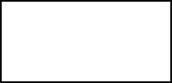Hình 4 là hình tứ giác
3

4

Câu 4. (1 điểm) Số thích hợp để điền vào chỗ chấm là:
50cm = ….dm

A. 10 B. 5 C. 30. D. 1

Câu 5: Tính (2điểm)
33 - 15 + 9 = 60 – 25 - 7 =

= =

Câu 6: Tìm x (1 điểm)
x - 27 = 36 50 - x = 26

….………………………………………...

Câu 7: (2điểm)

Lớp 2A có 21 học sinh nam, biết số học sinh nữ của lớp ít hơn số học sinh nam là 7 bạn. Hỏi lớp 2A có bao nhiêu học sinh nữ?

Bài giải
………………………………………………………………………………………

………………………………………………………………………………………

………………………………………………………………………………………

Câu 8: (1điểm) Khoanh vào chữ đặt trước câu trả lời đúng
Trong hình bên:
  - Có …….. hình tam giác
  - Có …….. hình tứ giác

ĐÁP ÁN ĐỀ SỐ 002
1.C 2.C 3. a)Đ b)S c)Đ d)S 4.B 5/
35 −15 + 9  = 20 + 9  = 29 | 60 − 25 − 7  = 35 − 7  = 28
Câu 6

x − 27 = 36  x = 36 + 27  x = 63 | 50 − x = 26  x = 50 − 26  x = 24
Câu 7. Số học sinh nữ của lớp 2A là : 21− 7 =14 (học sinh) Đáp số: 14 học sinh
Câu 8. a) Có 3 hình tam giác b) có 3 hình tứ giác

ĐỀ SỐ 03

TRẮC NGHIỆM:
Hãy khoanh tròn vào chữ A , B , C , D đặt trước câu trả lời đúng. Câu 1: Số 612 được đọc là:
A. Sáu một hai B. Sáu trăm mười hai
C. Sáu trăm mười D. Sáu trăm hai mốt

Câu 2: Hình trên đã tô màu là:
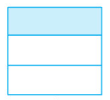

A. B.

C.

D.

Câu 3: Kết quả của phép tính: 27km + 46km = …
A. 73km B. 53km C. 63km D. 76km

Câu 4: Chọn số thích hợp điền vào chỗ trống: 6dm = …cm A. 6000 B. 6 C. 600 D. 60

Câu 5: Hình bên có mấy hình tam giác? A. 3 B. 4 C. 5 D. 6

Câu 6: Độ dài đường gấp khúc ABCD là? B D
- 6cm B. 7cm C. 8cm D. 9cm 3cm
3cm 3cm

A C

TỰ LUẬN

  - a) Đồng hồ chỉ mấy giờ?
………………………………………………………………………………………
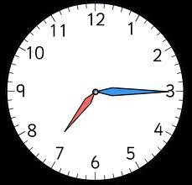
    - Ngày 12 tháng 4 năm 2017 là thứ mấy?
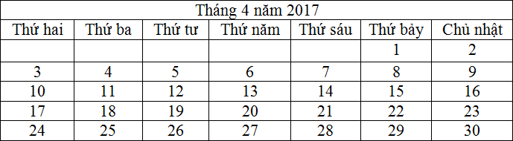
………………………………………………………………………………………
  - Đặt tính rồi tính:
a) 26 + 37 b) 453 + 524
……………………………………………………………………………………..
……………………………………………………………………………………..
……………………………………………………………………………………..
  - Tìm x:
x : 6 = 8
……………………………………………………………………………………..
……………………………………………………………………………………..
……………………………………………………………………………………..
  - Tính:
5 x 7 – 18 =

……………………………………………………………………………………..
……………………………………………………………………………………..
  - Một bao gạo cân nặng 5kg. Hỏi 10 bao gạo như thế cân nặng bao nhiêu ki – lô – gam? Bài giải:
…………………………………………………………………………………….
…………………………………………………………………………………….
…………………………………………………………………………………….
…………………………………………………………………………………….
  - Tính chu vi hình tam giác ABC ở hình bên: A
Bài giải:
……………………………………………….... 30cm 40cm
…………………………………………………
………………………………………………… B C
………………………………………………… 50cm

ĐÁP ÁN ĐỀ SỐ 003
- TRẮC NGHIỆM

1B 2C 3A 4D 5B 6D

TỰ LUẬN
1)a) 7 giờ 15 phút b) Ngày 12 tháng 4 năm 2017 là thứ tư
2) Mỗi câu đặt tính đúng được điểm tối đa

a) 26 + 37 = 63 b) 453 + 324 = 977

3) x : 6 = 8  x = 8× 6  x = 48 | 4) 5× 7 −18  = 35 −18  = 17
- Số kilogam gạo 10 bao cân nặng là : 5×10 = 50(kg gạo) Đáp số: 50 kg gạo

- Chu vi tam giác ABC là : 30 + 40 + 50 =120(cm)

ĐÊ SỐ 004
Đáp số: 120 cm

Caâu 1: 1 m = ..... cm ? Số thích hợp cần điền vào chỗ trống là: ( M2- 0.5)

a . 10 cm b. 100 cm c. 1000 cm d . 1 cm

Caâu 2: 0 : 4 = ? Kết quả của phép tính là: ( M1- 0,5)
a. 0 b. 1 c. 4 d. 40 Caâu 3: (0,5ñ) Độ dài đường gấp khúc sau là : ( M1- 1)
4cm

4 cm

4cm 4 cm

  - 16 cm b. 20 cm c. 15 cm d. 12 cm Caâu 4: Chu vi hình tứ giác sau là: ( M2- 0.5) 6cm

4cm
3cm

8cm

    - 19cm b. 20cm c. 21cm d. 22cm Câu 5 : Ñaët tính roài tính ( M2- 2)

a) 465 + 213 b) 857 – 432 c) 56 – 19 d) 34 + 46

.....................................................................................................................................................
...............................................................................................................................................

..................................................................................................................................................

Câu 6: Tính ( M1- 1)

5 x 0 =……… 32 : 4 = …………….. 21 : 3 =…........ 5 x 8 =…………….

Caâu 7: Viết tiếp vào chỗ chấm cho thích hợp ( M3- 1)

Lớp 2 C có 21 học sinh nữ. Số học sinh nữ nhiều hơn số học sinh nam là 6 em.
Hỏi lớp 2 C có bao nhiêu học sinh nam ?

Trả lời: Lớp 2C có số học sinh nam là: ………………………………………………..

Caâu 8: Hình bên có ............. hình tứ giác ( M1- 0.5)
Hình bên có ............. hình tam giác

Câu 9: Bài toán : ( M3- 2)
Một bác thợ may dùng 16 m vải để may 4 bộ quần áo giống nhau. Hỏi để may một bộ quần áo như thế cần bao nhiêu mét vải ?

Baøi giaûi

..................................................................................................................................................

..................................................................................................................................................

..................................................................................................................................................

Câu 10: Viết số lớn nhất có ba chữ số và sô bé nhất có ba chữ số(.M4 -1)

..................................................................................................................................................

..................................................................................................................................................

ĐÁP ÁN ĐỀ SỐ 004

1.B
2.A
3.A
4.C

- Mỗi câu đặt tính đúng được điểm tối đa

a) 465 + 213 = 678
c) 56 −19 = 37
b)857 − 432 = 425
d )34 + 46 = 80

Câu 6. 5×0 = 0 32 : 4 = 8 21: 3 = 7 5×8 = 40

Câu 7. Lớp 2C có 15 học sinh nam
Câu 8. Hình bên có 3 tứ giác , 3 tam giác
Câu 9. Số mét vải 1 bộ quần áo may là : 16 : 4 = 4 (m vải) Đáp số: 4 m vải Câu 10. Số lớn nhất có 3 chữ số: 999 Số bé nhất có 3 chữ số : 100

ĐÊ SỐ 05

  - Phần trắc nghiệm:
Khoanh tròn vào chữ cái trước câu trả lời đúng. Câu 1: Số: 647 , đọc là: ( M1 : 1đ )
- Sáu trăm bốn mươi bảy.
- Sáu bốn bảy.
- Sáu trăm bốn bảy.
- Sáu bốn mười bảy.
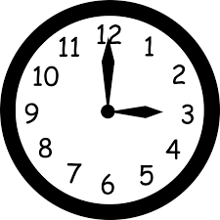
Câu 2: Đồng hồ chỉ mấy giờ? ( M1 : 1đ )
- 3 giờ
- 3 giờ 12 phút
- 12 giờ
- 12 giờ 15 phút
Câu 3: Kết quả đúng của phép tính 457 + 322 = ? ( M2 : 1đ ) A. 779
B. 135
C. 677
D. 579
Câu 4: 10m + 20m + 15m = ..........m ? ( M2 : 1đ )

- 30
- 35
- 45
- 40
Câu 5: Các số 500; 279; 730; 158 được viết theo thứ tự từ bé đến lớn là: ( M3 : 1đ ) A. 500; 279; 158; 730
B. 158; 279; 500; 730
C. 730; 500; 279; 158
D. 730; 279; 500; 158
Câu 6: Hình tam giác có độ dài các cạnh lần lượt là 10cm; 15cm và 2cm. Thì chu vi là:( M3 : 1đ )
- 25dm
10cm
15cm
- 35cm
- 30cm
- 45cm 20cm
  - Phần tự luận:( 4đ )
Câu 7: Tính nhẩm: ( M1 : 1đ )
4 x 9 = ....... 24 : 3 = .......
5 x 7 = ....... 45 : 5 = .......
Câu 8: Đặt tính rồi tính: ( M2 : 1đ )

748 + 241 | 486 - 206
............................................ | .....................................
............................................ | .....................................
............................................  ............................................ | .....................................  ......................................
Câu 9: Tìm y: ( M3 : 1đ )

Số câu | 1 | 2 | 3 | 4 | 5 | 6
Đáp án | A | A | A | C | B | D

y x 4 = 28 | y : 3 = 5
............................................ | .....................................
............................................ | .....................................
............................................  ............................................ | .....................................  ......................................

Câu 10: Giải bài toán sau: ( M4 : 1đ )
Bể thứ nhất chứa được 865l nước, bể thứ thứ hai chứa được ít hơn bể thứ nhất 210l nước. Hỏi bể thứ hai chứa được bao nhiêu lít nước ?
Bài giải
.................................................................................................................................................................
.................................................................................................................................................................
.................................................................................................................................................................
.................................................................

ĐÁP ÁN ĐỀ SỐ 05
- Phần trắc nghiệm:( 6 điểm )
* Khoanh tròn đúng mỗi câu được 1 điểm:

- Phần tự luận:( 4 điểm )
Câu 7: Tính nhẩm: ( Thực hiện đúng mỗi phép tính chấm 0,25 điểm.) 4 x 9 = 36 24 : 3 = 8
5 x 7 = 35 45 : 5 = 9
Câu 8: Đặt tính rồi tính: ( Tính đúng mỗi phép tính được 0,5 điểm.) 748 486
241 206
989 280
Câu 9: Tìm y: ( Tính đúng mỗi bài được 0,5 điểm; HS làm đúng mỗi bước trong bài chấm 0,25 điểm
)
y x 4 = 28 y : 3 = 5
y = 28 : 4 y = 5 x 3
y = 7 y = 15
Câu 10: Bài toán:
- Học sinh viết đúng câu lời giải cho 0,25 điểm
- Học sinh viết đúng phép tính, tính đúng cho 0,5 điểm

- Học sinh viết đáp số đúng cho 0,25 điểm.
Bài giải:
Số lít nước bể thứ hai chứa được là:
( Bể thứ hai chứa được số lít nước là : ) 865 - 210 = 655 ( lít )
Đáp số: 655 lít nước

ĐÊ SỐ 06
Câu 1: (1 điểm): Khoanh vào trước kết quả đúng nhất:

Số liền trước số 525 là:

A. 526 | B. 400 | C. 524 | D. 600

  - Giá trị của số 2 trong số 525 là:

A. 25 | B. 200 | C. 52 | D. 20

Câu 2: (1 điểm) Viết (theo mẫu):

Viết số | Đọc số
105 | Một trăm linh năm
429
 | Chín trăm bốn mươi lăm

Câu 3: (1 điểm) Cho hình tứ giác như hình vẽ A 3cm B
2cmD
6 cm
4cm
C

Tính chu vi của hình tứ giác ABCD.

Bài giải

Câu 4: (1 điểm)

a) Điền dấu >;<; =?  735 739  927 ..... 900 + 27 | b) Đặt tính rồi tính:  45 + 37 986 - 264  ...............................................................................................  ...............................................................................................  ...............................................................................................

Câu 5: (1 điểm): Đúng ghi Đ, sai ghi S vào ô trống:

Có 60kg gạo chia đều vào 3 bao. Mỗi bao có:

A. 20 kg gạo |  | B. 2 kg gạo

Câu 6: (1 điểm): Tính
a) 3 x 6 + 5 = ……………………… b) 4 x 5 : 2 =………………………

………………………….. ………………………..

Câu 7: (1 điểm) Cho bảng ô bên. Hãy điền số thích hợp vào ô trống sao cho tổng các số ở các hàng ngang, cột dọc, đường chéo đều bằng 27.

11
 | 9 | 17
15 | 5

Câu 8: (1 điểm) Bé Tâm cao 1m. Bé Thanh thấp hơn bé Tâm 3cm. Hỏi bé Thanh cao bao nhiêu? Bài giải

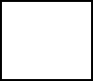Câu 9: (1 điểm) ? Trong hình bên:
Số

- Có ….. hình tam giác.

- Có ….. hình chữ nhật.

Câu 10: (1 điểm) Viết số thích hợp vào chỗ chấm:

a) 95; 100; 105; …… b) 254; 244; 234; ……

- Hết-

ĐÁP ÁN ĐỀ SỐ 06
Câu 1: 1 điểm
a) C (0,5 điểm); b) D (0,5 điểm).
Câu 2: Mỗi ô viết đúng 0,5 điểm

Viết số | Đọc số
429 | Bốn trăm hai mươi chín

945 | Chín trăm bốn mươi lăm
Câu 3: 1 điểm
Chu hình tứ giác ABCD là: (0,25 điểm) 3 + 4 + 6 + 2 = 15 (cm) (0,5 điểm)
Đáp số: 15 cm (0,25 điểm)
Câu 4: 1 điểm
- 0,5 điểm

735 < 739 (0,25 điểm) | 927 = 900 + 27 (0,25 điểm)
- 0,5 điểm
45 |  | 986
+ 37 |  | - 264
82 | (0,25 điểm) | 722 | (0,25 điểm)
Câu 5: 1 điểm
a) Đ (0,5 điểm); b) S (0,5 điểm).
Câu 6: 1 điểm
a) 3 x 6 + 5 = 18 + 5 (0,25 điểm) b) 4 x 5 : 2 = 20 : 2 (0,25 điểm)
= 23 (0,25 điểm) = 10 (0,25 điểm)

Câu 7: 1 điểm
Mỗi ô điền đúng : 0,25 điểm
11 | 13 | 3
1 | 9 | 17
15 | 5 | 7

Câu 8: 1 điểm
1m = 100cm (0,25 điểm)
Chiều cao bé Thanh là: (0,25 điểm) 100 – 3 = 97 (cm) (0,25 điểm)
Đáp số: 97 cm (0,25 điểm)

Câu 9: 1 điểm
- Có 7 hình tam giác (0,5 điểm)
- Có 3 hình chữ nhật (0,5 điểm)
Câu 10: 1 điểm a) 110 (0,5 điểm)
b) 224 (0,5 điểm)

ĐÊ SỐ 07
Khoanh vào chữ cái đặt trước câu trả lời đúng: Câu 1: 1 m = ..... cm?
A. 10 cm B. 100 cm C. 1000 cm

Câu 2: Độ dài đường gấp khúc sau là:

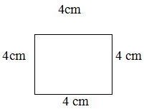

  - 20 cm B. 12 cm C. 16 cm

Câu 3: 40 + 40 20 + 60. Dấu cần điền vào ô trống là:

A. < B. > C. =

Câu 4: Khoanh vào chữ cái đặt trước câu trả lời đúng: Số 785 viết thành tổng các trăm, chục, đơn vị là:
A. 700+80 B. 700+50 C. 700+80+5

Câu 5: Đặt tính rồi tính

a) 257 + 312 b) 629 + 40 c) 318 – 106 d) 795 - 58

...................... .... ................ ..................... ....................

..................... | .................... | ..................... | ....................
...................... | .................... | ..................... | ....................

Câu 6: Tính

a)10 kg + 36 kg – 21 kg =....................

b) 18 cm : 2 + 45 cm = ....................

Bài 7: Tìm x

a/ X : 4 = 5 3 x X = 24

x = ……………... x = ………………..

x = ……………... x = ………………..

Câu 8: Hình bên có ............. hình tứ giác

Hình bên có ............. hình tam giác

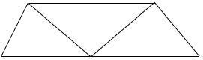

Câu 9: Bài toán:

Một bác thợ may dùng 16 m vải để may 4 bộ quần áo giống nhau. Hỏi để may một bộ
quần áo như thế cần bao nhiêu mét vải?

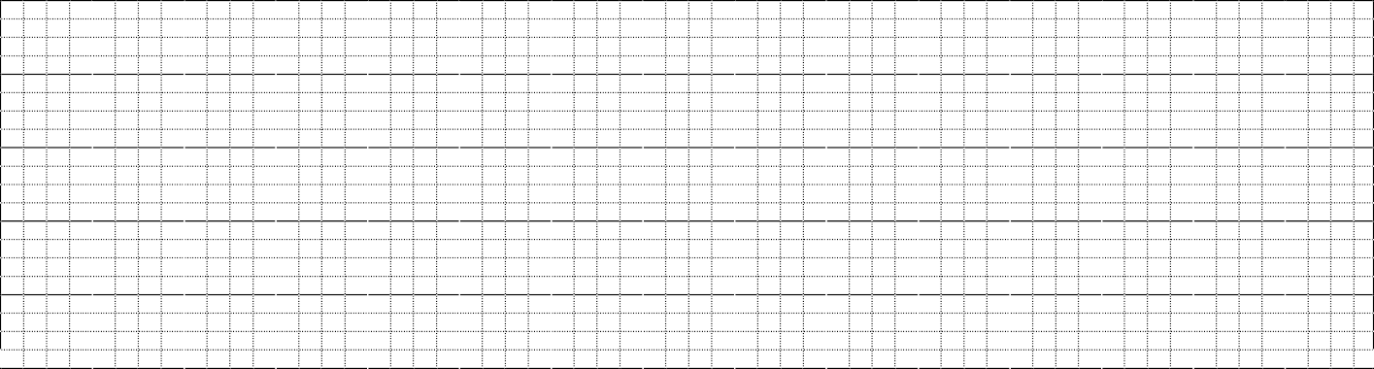

Câu 10: Gấp 9 lên 5 lần rồi thêm 4 thì được kết quả là:

A. 14 B. 4 C. 49

ĐÁP ÁN ĐỀ SỐ 007

1.B
2.C
3.C
4.C

5)Mỗi câu đặt tính đúng được điểm tối đa

a) 257 + 312 = 569
c)318 −106 = 212
b)629 + 40 = 669
d )795 − 58 = 737

Câu 6.

- 0 kg + 36 kg − 21kg = 25 kg
b)18cm : 2 + 45cm = 9 cm + 45cm = 54 cm

7a) x : 4 = 5  x = 5× 4  x = 20 | b) 3× x = 24  x = 24 : 3  x = 8
Câu 8. Hình bên có 3 tam giác , 3 tứ giác

Câu 9. Số mét vải 1 bộ quần áo may là : 16 : 4 = 4 (m vải) Đáp số: 4 m vải Câu 10. C

ĐÊ SỐ 08
Câu 1 (1 điểm)

  - (0,5 điểm). Viết các số sau :

- Chín trăm hai mươi lăm ………………….

- Ba trăm mười :……………………………

  - (0,5điểm). Đọc các số sau :

705 : ……………………………………….

640 : ………………………………………..

Câu 2 (1 điểm). Khoanh tròn vào chữ đặt trước câu trả lời đúng nhất.

- Số liền trước của số 700 là số :

A. 701 B. 698 C. 699

- Trong các sổ 485, 348, 384, số bé nhất :

A. 485 B. 348 C. 384.

Câu 3 (1,5 điểm). Tính nhẩm :

3 x 9 = ………. 27 : 3 = …………

5 x 8 = ………. 35 : 5 = …………

4 x 7 = ………. 32 : 4 = ………….

Câu 4 : (2 điểm). Đặt tính rồi tính.

a. 456 + 13 b. 876 – 270 c. 74 + 26 d. 53 – 19

…………… …………… …………… …………..

…………… …………… ……………. ……………

…………… ……………. ……………. ……………

Câu 5: (1 điểm) Tìm X

X x 4 = 24 X : 9 = 5

………………… ………………….

…………………. ………………….

Câu 6 : (1 điểm). Xem lịch rồi cho biết :

12 | Thứ hai |  | 7 | 14 | 21 | 28
12 | Thứ ba | 1 | 8 | 15 | 22 | 29
12 | Thứ tư | 2 | 9 | 16 | 23 | 30
12 | Thứ năm | 3 | 10 | 17 | 24 | 31
12 | Thứ sáu | 4 | 11 | 18 | 25
12 | Thứ bảy | 5 | 12 | 19 | 26
12 | Chủ nhật | 6 | 13 | 20 | 27

- Tháng 12 có………ngày.

- Có……….. ngày thứ ba

Câu 7: (1 điểm) Hình vẽ bên có :

a,…….. hình tam giác. b,……. hình chữ nhật.

Câu 8 : (1,5 điểm). Nhà bác Hùng thu hoạch được 359 kg mận. Nhà bác Năm thu hoạch ít hơn nhà bác Hùng 140 kg. Hỏi nhà bác Năm thu hoạch được bao nhiêu ki-lô-gam mận?

ĐÁP ÁN ĐỀ SỐ 008
1) a) Chín trăm hai mươi lăm: 925 Ba trăm mười: 310
- 705: Bảy trăm linh năm 640: Sáu trăm bốn mươi Câu 2. a) C b) B
Câu 3
3×9 = 27 27 : 3 = 9 5×8 = 40 35: 5 = 7 4×7 = 28 32 : 4 = 8

Câu 4. Mỗi câu đặt tính đúng được 0,5đ

a) 456 +13 = 469
c) 74 + 26 = 100

Câu 5.
b)876 − 270 = 606
d ) 53 −19 = 34

x × 4 = 24  x = 24 : 4  x = 6 | x : 9 = 5  x = 5× 9  x = 45
Câu 6. – Tháng 12 có 31 ngày - có 5 ngày thứ ba Câu 7. a) có 5 hình tam giác có 3 hình chữ nhật Câu 8. Số kilogam mận nhà bác Năm thu hoạch là

359 – 140 = 219 (kg mận) Đáp số: 219 kg mận

ĐÊ SỐ 09

- PHẦN TRẮC NGHIỆM: (2 điểm) Khoanh vào chữ cái đặt trước kết quả đúng.
Câu 1: Số bé nhất có hai chữ số là :

a) 19 b) 12 c) 10

Câu 2: Số liền sau của 899 là số :

a) 809 b) 900 c) 889

Câu 3: Dãy số nào sau đây xếp theo thứ tự từ bé đến lớn :

a) 54 , 45 , 33 , 28 b) 45 , 33 , 28 , 54 c) 28 , 33, 45 , 54

Câu 4: 1dm = …….cm

a) 100 b) 10 c) 1

PHẦN TỰ LUẬN: (8 điểm) Câu 1: Tính : (1điểm)

2 x 3 = | 5 x 2 = | 0 : 4 = | 3 x 4 =
6 : 3 = | 10 : 5 = | 3 : 3 = | 12 : 4 =

Câu 2: Đặt tính rồi tính : (1 điểm)

68 + 26 80 - 60 635 + 241 295 – 105

………………………………………………………………………………………………
………………………………………………………………………………………………
………………………………………………………………………………

Câu 3: T×m x: (1,5 điểm) x + 12 = 21 x : 5 = 3 52 - x = 15

………………………………………………………………………………...

Câu 4: (0,5 điểm) Hình bên :

- Có ... hình tam giác
- Có ... hình tứ giác

Câu 5: (1,5 điểm) Có 50 học sinh chia đều thành 5 tổ. Hỏi mỗi tổ có mấy học sinh?

…………………………………………………………………………………………………
…………………………………………………………………………………………………
…………………………………………………………………………………

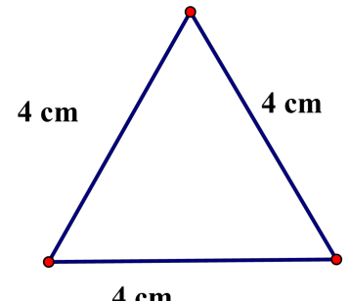Câu 6: (1,5 điểm) Cho đường gấp khúc có các kính thước nêu ở hình vẽ dưới đây. Tính độ dài của đường gấp khúc đó?

…………………………………………………………………………………

Câu 7: (1 điểm)

Tìm một số, biết rằng số đó nhân với 2 thì bằng 2 nhân với 3.
…………………………………………………………………………………………………
…………………………………………………………………………………………………
…………………………………………………………………………………………………
…………………………………………………………………………….
…………………………………………………………………………………………………
……………………………………………………………………………………….
..............................................................Hết.........................................................................

ĐÁP ÁN ĐỀ SỐ 09

- PHẦN TRẮC NGHIỆM: (2 điểm)
Đúng mỗi câu 0,25 điểm
Câu 1: Số bé nhất có hai chữ số là :

- 10

Câu 2: Số liền sau của 899 là số :
b) 900

Câu 3: Dãy số xếp theo thứ tự từ bé đến lớn :

c) 28 , 33, 45 , 54

Câu 4: 1dm = …….cm
b) 10

PHẦN TỰ LUẬN: (8 điểm)

Câu 1: (1điểm) Đúng 2 phép tính được 0,25 điểm

2 x 3 = 6 5 x 2 = 10 0 : 4 = 0 3 x 4 = 12
6 : 3 = 2 10 : 5 = 2 3 : 3 = 1 12 : 4 = 3

Câu 2: (1 điểm) Đặt tính và tính đúng mỗi phép tính được 0,25 điểm
68 + 26 80 - 60 635 + 241 295 - 105

+ | 68 | 80  - + | 635 | - | 295
 | 26 | 60 | 241 |  | 105
 | 94 | 20 | 876 |  | 190

Câu 3: (1,5 điểm) Tính đúng mỗi phép tính được 0,5 điểm

x + 12 = 21 x : 5 = 3 52 - x = 15
x = 21 – 12 x = 3 x 5 x = 52 - 15

x = 9 x = 15 x = 37
Câu 4: (0,5 điểm) Hình bên :
- Có 3 hình tam giác
- Có 3 hình tứ giác

Câu 5: (1,5 điểm)
Viết đúng lời giải 0,5 điểm Viết đúng phép tính 0,5 điểm
Viết đúng đáp số và tên đơn vị 0,5 điểm

Bài giải:

Mỗi tổ có số học sinh là:
50 : 5 = 10 ( học sinh)
Đáp số: 10 học sinh

Câu 6: (1,5 điểm)
Viết đúng lời giải 0,5 điểm Viết đúng phép tính 0,5 điểm
Viết đúng đáp số và tên đơn vị 0,5 điểm

Bài giải:

Độ dài đường gấp khúc đó là:

4 x 3 = 12 (cm)

Đáp số: 12 cm

Lưu ý: Còn có cách giải khác bằng phép tính cộng : 4 + 4 + 4 = 12 (cm)

Câu 7: (1 điểm)
Gọi số cần tìm là a, ta có:
a x 2 = 2 x 3
a x 2 = 6
a = 6 : 2
a = 3 Vậy số cần tìm là: 3

ĐÊ SỐ 10
Khoanh vào chữ cái đặt trước câu trả lời đúng:

Bài 1. Trong phép tính 3 x 6 = 18 có:

A. 3 là thừa số, 6 là thừa số, 18 là tích. B. 3 là thừa số, 18 là thừa số, 6 là tích.

C. 3 là số hạng, 6 là số hạng, 18 là tổng.

Bài 2. Số bị chia là 12; Số chia là 3. Lúc đó thương là:

A. 15 | B. 4 | C. 9

Bài 3. Điền tiếp vào dãy số còn thiếu cho phù hợp: 18, 21, 24,….,…..

A. 25, 26 | B. 27,28 | C. 27, 30

Bài 4.

- Hình nào có 1
5

số ô được tô màu.

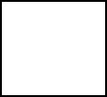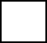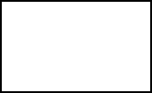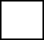
B

- Có 15 cái kẹo xếp đều vào 3 cái dĩa. Hỏi mỗi cái dĩa có bao nhiêu cái kẹo ?

D
A
C

A. 6 cái kẹo | B. 5 cái kẹo | C. 4 cái kẹo
Bài 5 : Điền số thích hợp vào chỗ chấm.

3 x 6 = ….... | 4 x 5 = ....... | 24 : 4 = …....

5 x 7 = ….... | 2 x 5 = ....... | 35 : 5 = …....
4 x 9 = ....... | 36 : 4 = ........ | 18 : 3 = .......
2 x 9 = ....... | 16 : 4 = ........ | 9 : 3 = .......

Bài 6 : Tính .

4 x 8 - 7 = .........................  = ......................... | 36 : 4 + 19 = ..........................  = ........................

Bài 7: Tìm X , biết
3 x X = 21 X : 6 = 4
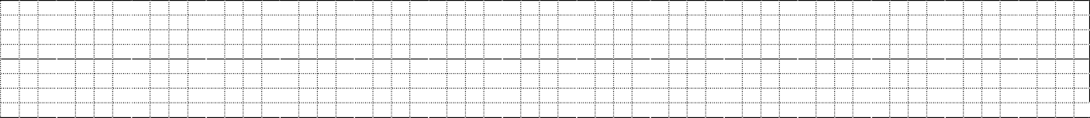

Bài 8. Mỗi học sinh được mượn 3 quyển truyện. Hỏi 8 học sinh mượn bao nhiêu quyển truyện?

Bài giải
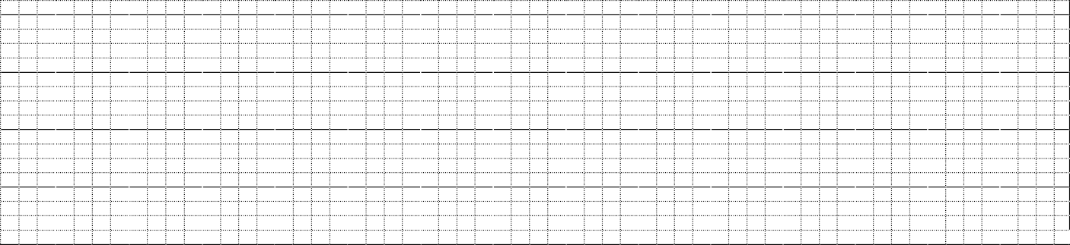

Bài 9. Quan sát hình và điền vào chỗ chấm:

2 cm
C
D

4 cm

E

G
3 cm

Đường gấp khúc trên có tên là:………......... Đường gấp khúc trên có độ dài là:.............. Bài 10. Số ?

- Hình bên có ........ hình chữ nhật
- Hình bên có .........hình tam giác

ĐÁP ÁN ĐỀ SỐ 010

1A 2B 3C 4a) C b)B

5) 3× 6 = 18 | 4 × 5 = 20 | 24 : 4 = 6
5× 7 = 35 | 2× 5 = 10 | 35 : 5 = 7
4× 9 = 36 | 36 : 4 = 9 | 18 : 3 = 6

6) 4 × 8 − 7  = 32 − 7  = 25 | 36 : 4 +19  = 9 +19  = 28

7) 3× x = 21  x = 21: 3  x = 7 | x : 6 = 4  x = 4 × 6  x = 24
- Số quyển truyện 8 học sinh mượn là : 3×8 = 24 (quyển truyện) Đáp số: 24 quyển truyện
Bài 9. Đường gấp khúc có tên : CDEG Đường gấp khúc có độ dài : 9 cm

Bài 10: Hình bên có 9 hình chữ nhật , 4 hình tam giác.

ĐÊ SỐ 11
*Khoanh vào chữ cái đặt trước kết quả đúng của câu 1, 2, 3: Câu 1: (1điểm - M1):
  - Số liền sau của 999 là:
A. 900 B. 990 C. 1000 D. 998
  - Số lớn nhất có ba chữ số là:
A. 900 B. 990 C. 1000 D. 999

Câu 2: (1điểm – M2):A Hình được tô màu
1 số ô vuông là:
3



A
B
C
D

Câu 3:(1 điểm – M1): Cho hình tam giác có độ dài ba cạnh như hình dưới:
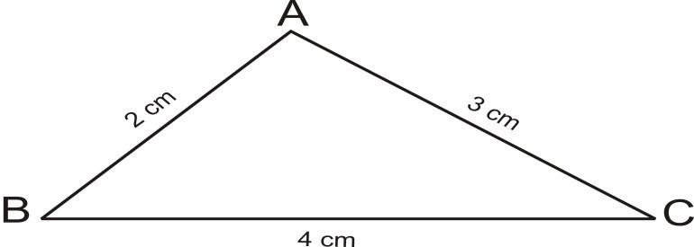

Chu vi của hình tam giác ABC là:
- 7 cm B. 12 cm C. 9 cm D. 24 cm
Câu 4 (1điểm – M1) Đọc, viết các số thích hợp ở bảng sau:

Đọc số | Viết số
Bảy trăm hai mươi ba | …………………………………
Tám trăm mười lăm | …………………………………
…………………………………. | 421
…………………………………. | 505
Câu 5:(1điểm – M2) Điền số thích hợp vào chỗ chấm:
1m = ………..cm 3m = ………dm
1km = ……….m 1000mm = …...m
Câu 6: (1 điểm – M2) Đặt tính rồi tính:
39 + 14 532 + 261 72 - 34 718 – 205

…………………………………………………………………………………………………
…………………………………………………………………………………………………
…………………………………………………………………………………………………
…………………………………………………………………………………………………
…………

Câu 7: (1 điểm – M2) Tính:

a) 28 + 56 – 47 b) 3 x 6 : 2
…………………………………………………………………………………………………
…………………………………………………………………………………………………
…………………………………………………………………………………………………
………

Câu 8: (1 điểm – M1) Tìm x:

a) X x 5 = 50 b) X : 7 = 4
…………………………………………………………………………………………………
…………………………………………………………………………………………………
…………………………………………………………………………………………………
……....

Câu 9: (1,5 điểm- M3): Một lớp học có 32 học sinh, xếp đều thành 4 hàng. Hỏi mỗi hàng có bao nhiêu học sinh ?

Bài giải:
.....................................................................................................................................................
.....................................................................................................................................................
.....................................................................................................................................................
.....................................................................................................................................................
....................

…………………………………………………………………………………………………
….

Câu 10: (0,5 điểm – M4): Có một số khi lấy số đó nhân với 8 thì bằng 40. Vậy số đó là:……

ĐÁP ÁN ĐỀ SỐ 11
Câu 1: a) ý c b) ý d
Câu 2: ý b Câu 3: ý c Câu 4:

Đọc số | Viết số
Bảy trăm hai mươi ba | 723
Tám trăm mười lăm | 815
Bốn trăm hai mươi mốt | 421
Năm trăm linh năm | 505

Câu 5:
1m = 100 cm |  | 3m = 30 dm
1km = 1000 m |  | 1000mm = 1 m
Lưu ý: Mỗi ý 0,25 điểm.
Câu 6:
39 + 14 | 532 + 261 | 72 - 34 | 718 – 205
39 | 532 | 72 | 718
+ | + | - | -
14 | 261 | 34 | 205
53 | 793 | 38 | 513

Lưu ý: Mỗi câu tính 0,25 điểm.

Câu 7:

a) 28 + 56 – 47 b) 3 x 6 : 2
= 84 - 47 = 18 : 2
= 37 = 9
Lưu ý: Mỗi bước tính 0,25 điểm.

Câu 8:

a) X x 5 = 50 b) X : 7= 4
X = 50 : 5 X = 4 x 7
X = 10 X = 28
Lưu ý: Mỗi bước tính 0,25 điểm.
Câu 9: Bài giải

Mỗi hàng có số học sinh là: 32 : 4 = 8 (học sinh)
Đáp số: 8 học sinh
Lưu ý: Mỗi bước tính 0,5 điểm.

Câu 10:

Gọi số đó là X, a có: X x 8 = 40
X = 40 : 8

X = 5

Vậy số đó là: 5

ĐÊ SỐ 12
Bài 1: Tính nhẩm.

2 x 6 = …… 18 : 2 = …… 4 x 6 = …… 10 : 5 = ……
3 x 6 = …… 24 : 4 = …… 5 x 7 = …… 20 : 4 = ……

Bài 2: Đặt tính rồi tính.

654 + 344 | 342 – 212 | 729 + 113 | 474 – 463
………… | …………. | ………… | ………..

Bài 3: So sánh
<
>
=
302 ... 310 321 ... 298
658 ... 648 30 - 3 ... 40 - 3
599 ... 597 + 2 1000 ... 998 + 2

Bài 4:
Một trường tiểu học có 265 học sinh nam và 234 học sinh nữ. Hỏi trường tiểu học đó có tất cả bao nhiêu học sinh ?
Bài 5:
Khoanh vào chữ cái đặt trước kết quả đúng. Số hình tứ giác có trong hình vẽ là ?
  - 1
  - 2
  - 3
  - 4

 |  | ĐÁP ÁN ĐỀ SỐ 012
1.Tính nhẩm:
2× 6 = 12 | 18 : 2 = 9 | 4× 6 = 24 | 10 : 5 = 2
3× 6 = 18 | 24 : 4 = 6 | 5× 7 = 35 | 20 : 4 = 5

2.Mỗi câu đặt tính đúng được điểm tối đa
654 + 344 = 998 342 − 212 = 130
729 +113 = 842 474 − 463 = 11

- So sánh
302 < 310 321 > 298 658 > 648
30 − 3 < 40 − 3 599 = 597 + 2 1000 = 998 + 2

- Số học sinh trường đó có là: 265 + 234 = 499 (học sinh) Đáp số: 499 học sinh
- D

ĐÊ SỐ 13
Câu 1. Tính nhẩm
a) 4 × 7 = … b) 5 x 9 = … c) 36 : 4 =… d) 27 : 3 =…
Câu 2. Đọc, viết các số (theo mẫu)

Viết số | Đọc số
355 | Ba trăm năm mươi lăm
402
 | Sáu trăm bảy mươi tám
250
 | Chín trăm chín mươi chín

Câu 3. Độ dài đường gấp khúc ABC là: Khoanh vào đáp án đúng:
A
3cm
6cm
A. 12cm B. 13cm
C. 14cm D. 15cm
B
C

5cm

Câu 4. Đặt tính rồi tính
a) 315 + 243 b) 64 + 505 c) 668 – 426 d) 978 – 52
.....................................................................................................................................................
.....................................................................................................................................................
......................................................................................
Câu 5. Điền số thích hợp vào chỗ chấm:
a) 10cm = …. mm b) 19dm = …..cm
  - 5m 5dm = … dm d) 31dm 5cm = … cm
Câu 6. Tìm x:
a) x + 115 = 238 b) x – 75 = 114
…………………………………………………………………………………………………
………………………………………………………………………
Câu 7. Viết các số 123; 167; 169: 131; 148 theo thứ tự từ bé đến lớn.
…………………………………………………………………………………...
Câu 8. Hai đội công nhân cùng tham gia làm một con đường. Đội thứ nhất làm được 398m đường, đội thứ hai làm được 521m đường. Hỏi cả hai đội làm được bao nhiêu mét đường?
Bài giải
.....................................................................................................................................................
.....................................................................................................................................................
.....................................................................................................................................................
...................................................................................................
.....................................................................................................................................
.....................................................................................................................................
.....................................................................................................................................
.....................................................................................................................................
.....................................................................................................................................
Câu 9. Một hình tứ giác có số đo các cạnh lần lượt là: 17cm, 20cm, 26cm và 3dm. Tính chu vi hình tứ giác đó.

Trả lời: Chu vi hình tứ giác đó là:………………………………………………
Câu 10. a) Hải có một số bi. Nếu Toàn cho Hải một số bi bằng đúng số bi của Hải đang có thì Hải có 12 viên bi. Hỏi lúc đầu Hải có bao nhiêu viên bi?
.....................................................................................................................................................
.....................................................................................................................................................
.....................................................................................................................................................
.....................................................................................................................................................
.........................................................................................
    - Người ta đem đựng một số lít dầu vào các can nhỏ. Nếu đựng vào mỗi can 4 lít thì được tất cả 7 can và còn thừa lại 3 lít. Tính tổng số dầu đó.
.....................................................................................................................................................
.....................................................................................................................................................
.....................................................................................................................................................
.....................................................................................................

ĐÁP ÁN ĐỀ SỐ 013

1.Tính nhẩm
a) 4×7 = 28

2

b)5×9 = 45

c)36 : 4 = 9

d)27 : 3 = 9

Viết số | Đọc số
355 | Ba trăm năm mươi lăm
402 | Bốn trăm linh hai
678 | Sáu trăm bảy mươi tám
250 | Hai trăm năm mươi
999 | Chín trăm chín mươi chín

Câu 3. C

Câu 4. Mỗi câu đặt tính đúng được điểm tối đa

a) 315 + 243 = 558
c) 668 − 426 = 242

Câu 5.
b)64 + 505 = 569
d )978 − 52 = 926

a)10 cm =100 mm b)19 dm = 190 cm
    - 5m5dm = 55 dm d )31dm5cm = 315cm

Câu 6.

a) x +115 = 238  x = 238 −115  x = 123 | b)x − 75 = 114  x = 114 + 75  x = 189
Câu 7. Bé đến lớn: 123; 131 ; 148 ; 167 ; 169
Câu 8. Số mét đường cả hai đội làm được là : 398 + 521 = 919 (m đường) Đáp số: 919 m đường
Câu 9. Chu vi tứ giác là : 93cm
Câu 10. a) Số bi lúc đầu Hải có là : 12 : 2 = 6 (viên bi) Đáp số: 6 viên bi

- Tổng số dầu có là : 4×7 + 3 = 31( l dầu) Đáp số:31 l dầu

ĐÊ SỐ 14
Câu 1:Viết số dưới mỗi hình sau cho thích hợp: (1 điểm)

  - 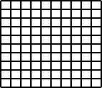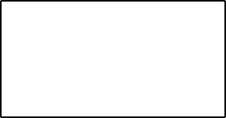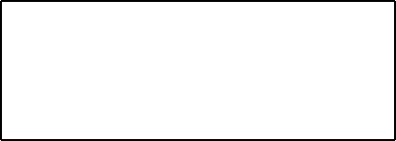b)

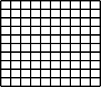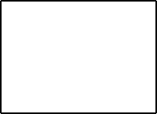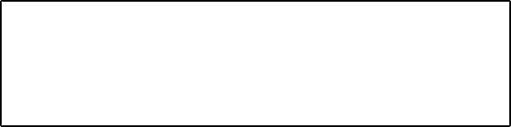c) d)

Câu 2:(1 điểm)

368 468
>
<
=
?
708
708

Câu 3:(2 điểm)
a) Tính:
512
215
493 489

613
+
325
504
+
63
739

31
197

56

b) Tính nhẩm:
36 : 4 = 5 × 5 = 60 : 3 =
3 × 7 = 20 : 2 = 9 × 5 =
Câu 4:Viết số thích hợp vào chỗ chấm: (1 điểm)
3m = … cm 40mm = … cm
1000m = … km 70dm = … m
Câu 5:Đàn gà có 275 con, đàn vịt ít hơn đàn gà 21 con. Hỏi đàn vịt có bao nhiêu con? (1 điểm)
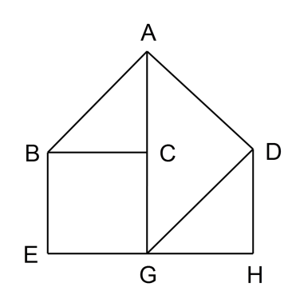Câu 6:(1 điểm) Hình vẽ bên có:

- … hình tam giác …

- … hình tứ giác …

Câu 7:Tính: (1 điểm)
100 đồng + 500 đồng = 800 đồng + 100 đồng =
1000 đồng − 200 đồng = 900 đồng – 400 đồng =
Câu 8:(1 điểm)

574 = 500 + 70 + 4
850 = 800 + 5
Đ S
?
999 = 900 + 90 + 9
330 = 300 + 10 + 3
Câu 9:Nối □ với số ở ○ cho thích hợp: (1 điểm)

342 < 316 + < 362

42
23
31
40
50
32

Câu 1:

Câu 2:

Câu 3:
a)

b)

Câu 4:

Câu 5:
ĐÁP ÁN ĐỀ SỐ 14

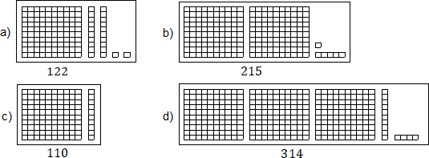

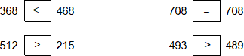

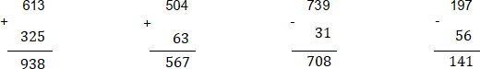

36 : 4 = 9 5 × 5 = 25 60 : 3 = 20
3 × 7 = 21 20 : 2 = 10 9 × 5 = 45
3m = 300 cm 40mm = 4 cm
1000m = 1 km 70dm = 7 m

Bài giải
Đàn vịt có số con là :
275 – 21 = 254 (con)
Đáp số : 254 con

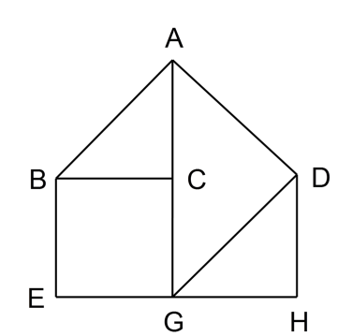Câu 6:

- Có 3 hình tam giác …

- Có 3 hình tứ giác …

Câu 7:

Câu 8:

Câu 9:
100 đồng + 500 đồng = 600 đồng 100 đồng = 900 đồng
1000 đồng − 200 đồng = 800 đồn 400 đồng = 500 đồng
800 đồng +
g 900 đồng –
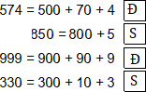

342 < 316 +
< 362
42
23
31
40
50
32

Câu 1:

? (1 điểm)
Số

ĐÊ SỐ 15

a) 462 ; … ; … ; 465 ; 466 ; … ; … ; … ; 470
b) 991 ; … ; 993 ; … ; … ; 996 ; … ; 998 ; …
Câu 2:(1 điểm)
- Viết các số 543 , 345 , 453 , 534 theo thứ tự từ bé đến lớn.
- Viết các số 610 , 478 , 461 , 915 theo thứ tự từ lớn đến bé.
Câu 3:(1 điểm)

368 468
>
<
=
?
708
708

512
215
493 489

Câu 4:Đặt tính rồi tính: (1 điểm)
53 + 714 896 – 622 773 – 61 121 + 58

……….. ……….. ……….. ………..
……….. ……….. ……….. ………..
Câu 5:Tính nhẩm: (2 điểm)
90 : 3 = 4 × 6 : 3 =
20 × 2 = 40 : 4 × 5 =
80 : 2 = 4 × 9 + 7 =
7 × 5 = 21 : 3 × 2 =
Câu 6:Viết số thích hợp vào chỗ ô chấm: (1 điểm)
6cm = … mm 80dm = … m
5m = … dm 1000mm = … m
Câu 7:Bố cao 172cm, mẹ thấp hơn bố 11cm. Hỏi mẹ cao bao nhiêu xăng-ti-mét? (1 điểm)
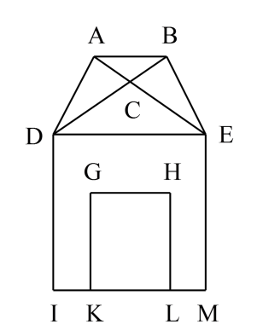Câu 8: Hình vẽ bên có: (1 điểm)

- … hình tam giác

- … hình tứ giác

Câu 9: Nối các tờ giấy bạc ở bên trái cho đúng với số tiền ở bên phải:

Các tờ giấy bạc
Số tiền
100 đồng
500 đồng
200 đồng
100 đồng
200 đồng
200 đồng
700 đồng

ĐÁP ÁN ĐỀ SỐ 15
Câu 1:
a) 462 ; 463 ; 464 ; 465 ; 466 ; 467 ; 468 ; 469 ; 470
b) 991 ; 992 ; 993 ; 994 ; 995 ; 996 ; 997 ; 998 ; 999

Câu 2:
a) 345, 453, 534, 543.
b) 915, 610, 478, 461.

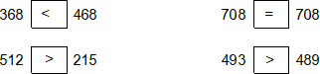
Câu 3:

Câu 4:
+ 53
714 |  | 622 |  | 61 |  | 58
767 |  | 274 |  | 712 |  | 179

− 896
− 773
+ 121

Câu 5:
90 : 3 = 30 4 × 6 : 3 = 8
20 × 2 = 40 40 : 4 × 5 = 50
80 : 2 = 40 4 × 9 + 7 = 43
7 × 5 = 35 21 : 3 × 2 = 14

Câu 6:
6cm = 60 mm 80dm = 8 m
5m = 50 dm 1000mm = 1 m
Câu 7: Bài giải
Mẹ cao số cm là :
172 – 11 = 161(cm)
Đáp số : 161cm

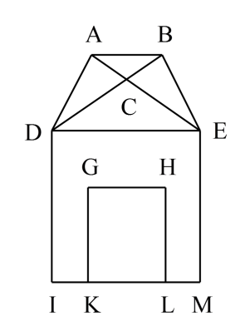Câu 8:

- Có 8 hình tam giác

- Có 3 hình tứ giác

Câu 9:
Các tờ giấy bạc
Số tiền
100 đồng
500 đồng
200 đồng
100 đồng
200 đồng
200 đồng
700 đồng

Câu 1:

? (1 điểm)
Số

ĐÊ SỐ 16

c) 462 ; … ; … ; 465 ; 466 ; … ; … ; … ; 470
d) 991 ; … ; 993 ; … ; … ; 996 ; … ; 998 ; …
Câu 2:(1 điểm)
- Viết các số 543 , 345 , 453 , 534 theo thứ tự từ bé đến lớn.
- Viết các số 610 , 478 , 461 , 915 theo thứ tự từ lớn đến bé.
Câu 3:(1 điểm)

368 468
>
<
=
?
708
708

512
215
493 489

Câu 4:Đặt tính rồi tính: (1 điểm)
53 + 714 896 – 622 773 – 61 121 + 58
……….. ……….. ……….. ………..
……….. ……….. ……….. ………..
Câu 5:Tính nhẩm: (2 điểm)
90 : 3 = 4 × 6 : 3 =
20 × 2 = 40 : 4 × 5 =
80 : 2 = 4 × 9 + 7 =
7 × 5 = 21 : 3 × 2 =
Câu 6:Viết số thích hợp vào chỗ ô chấm: (1 điểm)
6cm = … mm 80dm = … m

5m = … dm 1000mm = … m
Câu 7:Bố cao 172cm, mẹ thấp hơn bố 11cm. Hỏi mẹ cao bao nhiêu xăng-ti-mét? (1 điểm)
Câu 8: Hình vẽ bên có: (1 điểm)

- … hình tam giác

- … hình tứ giác

Câu 9: Nối các tờ giấy bạc ở bên trái cho đúng với số tiền ở bên phải:
Các tờ giấy bạc
Số tiền
100 đồng
500 đồng
200 đồng
100 đồng
200 đồng
200 đồng
700 đồng

ĐÁP ÁN ĐỀ SỐ 16
Câu 1:
c) 462 ; 463 ; 464 ; 465 ; 466 ; 467 ; 468 ; 469 ; 470
d) 991 ; 992 ; 993 ; 994 ; 995 ; 996 ; 997 ; 998 ; 999

Câu 2:
c) 345, 453, 534, 543.
d) 915, 610, 478, 461.

Câu 3:

Câu 4:
+ 53
714 |  | 622 |  | 61 |  | 58
767 |  | 274 |  | 712 |  | 179

− 896
− 773
+ 121

Câu 5:
90 : 3 = 30 4 × 6 : 3 = 8
20 × 2 = 40 40 : 4 × 5 = 50
80 : 2 = 40 4 × 9 + 7 = 43
7 × 5 = 35 21 : 3 × 2 = 14

Câu 6:
6cm = 60 mm 80dm = 8 m
5m = 50 dm 1000mm = 1 m
Câu 7: Bài giải
Mẹ cao số cm là :
172 – 11 = 161(cm)
Đáp số : 161cm

Câu 8:

- Có 8 hình tam giác

- Có 3 hình tứ giác

Câu 9:
Các tờ giấy bạc
Số tiền
100 đồng
500 đồng
200 đồng
100 đồng
200 đồng
200 đồng
700 đồng

ĐÊ SỐ 17
Câu 1:Nối các số ở bên trái với cách đọc số ở bên phải sao cho thích hợp: (1 điểm)

637 | Năm trăm mười
209 | Ba trăm bảy mươi sáu
510 | Sáu trăm ba mươi bảy
376 | Hai trăm linh chín
842 | Tám trăm bốn mươi hai

Câu 2:(1 điểm)
>
<
=

?

999m 1km

829cm

81dm

37dm4cm

Câu 3:Tính: (1 điểm)
374cm
6m8dm 70dm

754

441

Câu 4:Tìm x (1 điểm)
987

66

202
+
236

131
+
114

a) x + 73 = 100 b) 849 – x = 415
Câu 5:Tính nhẩm: (2 điểm)
24m : 3 = 18 : 2 =
9mm × 4 = 4 × 4 =
15m : 5 = 50 : 5 =
60dm : 2 = 16 : 2 =
Câu 6:Thùng thứ nhất chứa được 134l nước, thùng thứ hai chứa được nhiều hơn thùng thứ nhất 25l nước. Hỏi thùng thứ hai chứa được bao nhiêu lít nước? (1 điểm)
Câu 7:(1 điểm) Mỗi túi có bao nhiêu tiền?

200đồng
200đồng
500đồng
100đồng
200đồng
100đồng
100đồng
200đồng
............................... ...............................

200đồng
200đồng
100đồng
200đồng
200đồng
500đồng

...............................
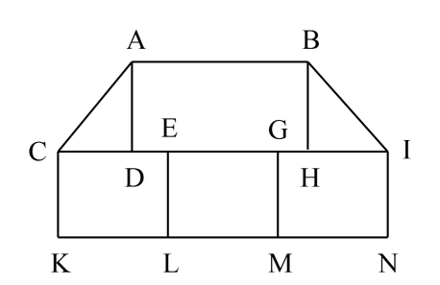Câu 8:Trên hình vẽ bên: (1 điểm)
à
151 >
> 146

- Có □ hình tam giác

- Có □ hình tứ giác

Câu 9: Tìm đủ 4 số thích hợp điền v
o ô trống: (1 điểm)
...............................

151 > > 146

151 >

> 146

151 > > 146

ĐÁP ÁN ĐỀ SỐ 17
Câu 1:
637

209

510

376
Tám trăm bốn mươi hai
Hai trăm linh chín
Sáu trăm ba mươi bảy
Ba trăm bảy mươi sáu
Năm trăm mười

842
Câu 2:
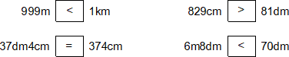
Câu 3:
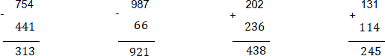

Câu 4:
a) x + 73 = 100 b) 849 – x = 415
x = 100 – 73 x = 849 – 415
x = 27 x = 434

Câu 5: 24m : 3 = 8m 18 : 2 = 9
9mm × 4 = 36mm 4 × 4 = 16
15m : 5 = 3m 50 : 5 = 10
60dm : 2 = 30dm 16 : 2 = 8

Câu 6:

Câu 7:
Bài giải
Số lít nước thùng thứ hai chứa được là: 134 + 25 = 159(lít)
Đáp số: 159 lít

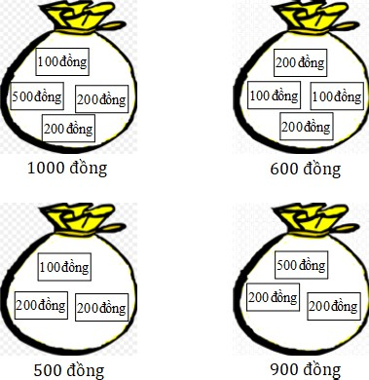

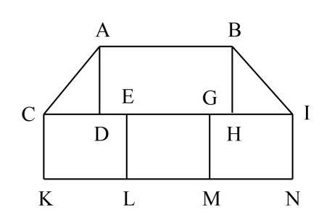Câu 8:

- Có 2 hình tam giác

- Có 6 hình tứ giác

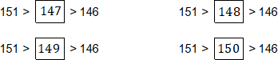
Câu 9:

ĐÊ SỐ 18
Câu1 (1 điểm)

a) (0,5 điểm). Viết các số sau: | b) (0,5điểm). Đọc các số sau:
- Bảy trăm năm mươi lăm ……… | 805: ………………………………………………………….………………
- Năm trăm mười :……… | 620: …………………………………………………………….………….

Câu 2 (1 điểm). Khoanh tròn vào chữ đặt trước câu trả lời đúng nhất.

- Số liền trước của số 900 là số:

A. 901 | B. 898 | C. 899

- Trong các sổ 564, 358, 385, số bé nhất là:

A. 564 | B. 358 | C. 385

Câu 3 (1,5 điểm). Tính nhẩm :

5 x 9 = …………….. | 27 : 3 = …………
4 x 7 = ……………. | 40 : 5 = …………
3 x 6 = …………… | 32 : 4 = …………

Câu 4. (2 điểm). Đặt tính rồi tính:

a) 567 + 122 | b) 786 – 180 | c) 76 + 24 | d) 43 – 19
.................... | .................... | .................... | ....................
.................... | .................... | .................... | ....................
.................... | .................... | .................... | ....................

Câu 5: (1 điểm) Tìm X.

X x 3 = 24 | X : 7 = 5

Câu 6. (1 điểm). Xem lịch rồi cho biết :

12 | Thứ hai |  | 7 | 14 | 21 | 28
12 | Thứ ba | 1 | 8 | 15 | 22 | 29
12 | Thứ tư | 2 | 9 | 16 | 23 | 30
12 | Thứ năm | 3 | 10 | 17 | 24 | 31
12 | Thứ sáu | 4 | 11 | 18 | 25
12 | Thứ bảy | 5 | 12 | 19 | 26
12 | Chủ nhật | 6 | 13 | 20 | 27

- Tháng 12 có………ngày.

- Có……….. ngày thứ hai.

Câu 7 (1 điểm). Hình bên có :

  - …………..hình tam giác. b)………….. hình chữ nhật

Câu 8 (1,5 điểm) . Đàn ngan có 357 con, đàn vịt có ít hơn đàn ngan 137 con. Hỏi có tất cả bao nhiêu con vịt.

ĐÁP ÁN ĐỀ SỐ 18
Câu 1:

a) (0,5)Viết các số sau : b) (0,5điểm). Đọc các số sau :

- Bảy trăm năm mươi lăm …755……(0,25điểm)………..

805 :Tám trăm linh năm………(0,25 điểm)…………………………….

- Năm trăm mười :…515…(0,25 điểm)……………………

620 : Sáu trăm hai mươi…(0,25 điểm)……………………………..

Câu 2 (1 điểm). Khoanh tròn vào chữ đặt trước câu trả lời đúng nhất.

- Số liền trước của số 900 là số (0,5 điểm) C. 899

- Trong các sổ 564, 358, 385, số bé nhất :( 0,5 điểm) B. 358

Câu 3 (1,5 điểm). Tính nhẩm :

5 x 9 = …45………….. 27 : 3 = …9………….

4 x 7 = …28…………. 40 : 5 = …8…………

3 x 6 = …18………… 32 : 4 = …8…………
Mỗi phép tính đúng cho 0,25 điểm
Câu 4: Đặt tính rồi tính
- Đặt tính 0,25 điểm
- Tính đúng mỗi phép tính 0,25 điểm

Câu 5 : Tìm X

X x 3 = 24 |  | X : 7 = 5
X = 24 : 3 | 0,25 đ | X = 5 x 7 | 0,25 đ
X = 8 | 0,25 đ | X = 35 | 0,25 đ

Câu 6: Xem lịch
-Tháng 12 có 31 ngày
-Có 4 ngày thứ hai
Mỗi ý đúng cho 0,5 điểm.
Câu 7 : (1điểm). Hình bên có :

a) ……4……..hình tam giá (0,5) b)……3…….. hình chữ nhật(0,5)

Câu 8

Bài làm | Điểm
Tóm tắt đúng | 0,25 đ
Số con vịt có tất cả là : | 0,5 đ
357-137 =220 (con) | 0,5 đ
Đáp số: 220 con vịt | 0,25 đ

ĐÊ SỐ 19
PHẦN I . Trắc nghiệm
Câu 1. Khoanh vào chữ cái đặt trước kết quả đúng:
- Số lớn nhất trong các số 495; 795; 475; 589 là:

A. 495 | B. 795 | C. 475 D. 589
- Số liền sau của số 499 là:

A. 497 | B. 498 | C. 500 D. 501

Câu 2
.
>
< ?
=

1 km ....... 1000 m 1 dm ....... 10 cm
1 m ....... 99 cm 9 mm ....... 1cm

Câu 3. Viết số thích hợp vào chỗ chấm:

a) 300; 400; 500 ; ...............; ............... . | b) 910; 920; 930; ...............; ............... .

Câu 4. Đúng ghi Đ, sai ghi S vào ô trống:

- 15 giờ hay còn gọi là 3 giờ chiều c) 20 giờ hay còn gọi là 9 giờ tối
- 15 giờ hay còn gọi là 5 giờ chiều d) 20 giờ hay còn gọi là 8 giờ tối

Câu 5. Viết số thích hợp vào chỗ chấm: Trong hình vẽ bên có:
  - ............ hình tam giác
  - ............ hình tứ giác

Câu 6. Khoanh vào chữ cái đặt trước kết quả đúng:

Tổng của số nhỏ nhất có 3 chữ số và số lớn nhất có 2 chữ số là:
A. 197 B. 189 C. 199 D. 198

PHẦN II. Trình bày bài giải các bài toán sau

Câu 7. a) Đặt tính rồi tính: b) Tính:

242 + 413 652 – 320 20 : 4 × 7

Câu 8.

Tính chu vi hình tam giác ABC biết độ dài các cạnh là: AB = 10 cm , BC = 20 cm , CA = 15 cm

Câu 9.

Một cửa hàng buổi sáng bán được 370 lít dầu, buổi chiều bán được ít hơn buổi sáng 130 lít dầu. Hỏi buổi chiều cửa hàng đó bán được bao nhiêu lít dầu ?

TRẮC NGHIỆM
1)a)B b)C

2)1km = 1000m 1m > 99 cm

1dm = 10 cm
9 mm < 1cm

ĐÁP ÁN ĐỀ SỐ 019

Câu 3 a) 300; 400;500; 600; 700
b)910;920;930;940;950

Câu 4. A)Đ b) S c)S d)Đ
Câu 5. A) có 4 hình tam giác b) có 4 hình tứ giác Câu 6. C

Phần II.
Câu 7. Học sinh đặt tính đúng được điểm tối đa
242 + 413 = 655 652 − 320 = 332

b) Tính: 20 : 4×7 = 5×7 = 35

Câu 8. Chu vi hình tam giác: 10 + 20 +15 = 45(cm) Đáp số: 45 cm

Câu 9. Số lít dầu buổi chiều cửa hàng bán là : 370 −130 = 240 (l dầu) Đáp số: 240 l dầu

ĐÊ SỐ 20
I . TRẮC NGHIỆM : (4 điểm)

Khoanh tròn vào chữ cái trước kết quả đúng:
Câu 1: (0.5đ) 1m = .....cm ? (MĐ 1)
A. 10 B. 100 C. 110 D. 1000
Câu 2: (0.5đ) Hôm nay là thứ ba ngày 17. Vậy thứ năm tuần trước là ngày ? (MĐ 2)
A.12 B.13 C.14 D.15
Câu 3: (0.5đ) 9 giờ tối hay còn gọi là ? (MĐ 1)
A.19 giờ B.20 giờ C. 21 giờ D. 22 giờ

Câu 4: (0.5đ) Cho các số 243, 234, 423, 324. Dãy số viết đúng theo thứ tự từ bé đến lớn là: (MĐ 2)
A. 234, 243, 324, 423. B. 243, 234, 324, 423.
C. 234, 243, 423, 324. D. 243, 234, 423, 324.
Câu 5: (0.5đ) Hình tứ giác có độ dài các cạnh lần lượt là 3dm, 4dm, 2dm, 5dm. Chu vi hình tứ giác là: (MĐ 2)
A. 14 cm B. 14dm C. 14m D. 14mm
Câu 6: (0,5đ) 2dm + 15cm = ....cm ? (MĐ 3)
A. 35 B. 30 C. 17 D. 18
Câu 7: (0.5đ) 200cm = 100cm + ....dm ? (MĐ 2)
A. 100 B. 1000 C. 10 D. 1
Câu 8: (0.5đ) Mẹ có 10 quả táo, mẹ chia đều cho 2 người con. Vậy mỗi một người có số quả táo là ? (MĐ 1)
A. 3 quả B. 4 quả C. 6 quả D. 5 quả
- TỰ LUẬN: (6đ)
Bài 1: (2đ) Đặt tính rồi tính (MĐ 2) a) 27 + 59 171 + 617
b) 83 – 27 897 - 85
Bài 2: (1,0đ) Tìm X (MĐ 2)
  - X x 5 = 45 b) X : 7 = 5
Bài 3: (1,0đ) Tính (MĐ 2)
- 15 kg + 6 kg - 12kg
- 10 cm : 2 cm + 45 cm
Bài 4: (1,0 đ) Giải bài toán (MĐ 3)

Mẹ có 15m vải, mẹ dùng số vải đó để may 5 bộ quần áo giống nhau. Hỏi mỗi một bộ như thế may hết bao nhiêu mét vải ?
Bài 5: (1,0 đ - MĐ 4)
Tìm hiệu của số lớn nhất có ba chữ số với số tròn chục lớn nhất có hai chữ số?

ĐÁP ÁN ĐỀ SỐ 020

- Trắc nghiệm:

Câu | Câu 1 | Câu 2 | Câu 3 | Câu 4 | Câu 5 | Câu 6 | Câu 7 | Câu 8
Đáp án | B | A | C | A | B | A | C | D
Điểm | 0,5 | 0,5 | 0,5 | 0,5 | 0,5 | 0,5 | 0,5 | 0,5

- Tự luận:

Bài 1: Mỗi phép tính đúng được 0,5 điểm

+ 27  59  86 | + 171  617  788 | - 83  27  56 | - 897  85 812

Bài 2: Mỗi phần đúng được 0,5 điểm
a) X x 5 = 45 b) X : 7 = 5
x = 45 : 5 x = 5 x 7

x = 9 x = 35

Bài 3:

a) 15 kg + 6 kg - 12kg = 21kg - 12kg 0,25 điểm
= 9kg 0,25 điểm
b) 10 cm : 2 cm + 45 cm = 5cm + 45cm 0,25 điểm
= 50cm 0,25 điểm

Bài 4:

Bài 5:

Bài giải
Mỗi một bộ như thế may hết số mét vải là: 0,25 điểm 15 : 5 = 3 (m) 0,5 điểm
Đáp số : 3 m 0,25 điểm

Số lớn nhất có ba chữ số là số 999. 0,25 điểm
Số tròn chục lớn nhất có hai chữ số là số 90. 0,25 điểm
Hiệu của hai số đó là: 999 – 90 = 909. 0,5 điểm

ĐÊ SỐ 21
Bài 1: Số liền sau của số 499 là:
A. 497 B. 498 C. 500
Bài 2: Điền dấu >, <, = tương ứng
457 …….. 467 650………650
299……... 399 401……... 397
Bài 3: Giá trị của biểu thức 20 : 2 – 5 là:
A. 7 B. 4 C. 5
Bài 4: Giá trị của trong biểu thức x × 3 = 12 là: A. 6 B. 4 C. 5
Bài 5: Đặt tính rồi tính

738 + 241 846 – 734 48 + 37 92 – 19
…………. …………. ……….. …………
………….. ………….. ……….. ………..
…………… ………….. ……….. ……….. Bài 6: Điền số thích hợp vào chỗ chấm
1m = …...........dm 100cm = ………...m
1m =…………..cm 10dm = ………….m Bài 7: Tính chu vi tam giác ABC biết độ dài các cạnh là: AB = 20cm.
BC = 30 cm. CA = 40cm
Bài giải
…………………………………………………………………………………………………………
…………………………………………………………………………………………………………
…………………………………………………
Bài 8: Đội một trông được 350 cây, đội hai trồng được nhiều hơn đội một 120 cây. Hỏi đội hai trông được bao nhiêu cây ?
Bài giải
…………………………………………………………………………………………………………
…………………………………………………………………………………………………………
…………………………………………………………………………………………………………
…………………………………………………………………………………………………………
…………………………………………………………………………………………………………
………………………………………...

ĐÁP ÁN ĐỀ SỐ 021

1) C
2) 457 < 467 650 = 650 299 < 399 401 > 397
3)C 4)B

5)Mỗi câu đặt tính đúng được điểm tối đa
738 + 241 = 979 846 − 734 = 112
48 + 37 = 85 92 −19 = 73

Bài 6.

1m = 10 dm
1m = 100 cm
100 cm = 1m 10 dm = 1m

Bài 7. Chu vi tam giác ABC : 20 + 30 + 40 = 90(cm) Đáp số: 90 cm

Bài 8. Số cây đội hai trồng được là : 350 + 120 = 470(cây)

ĐÊ SỐ 22

Câu 1. Hãy khoanh vào trước cách đọc đúng: (1 điểm – M1)

- Số 74 đọc là:

  - Bảy bốn B. Bảy mươi tư
C. Bảy tư D. Bẩy mươi tư

- Số "tám mươi hai" viết là:

A. 802 B. 82 C. 28 D. 208

Câu 2. Khoanh vào đáp án đúng: (1 điểm – M1)

- Các số cần điền vào chỗ chấm: 74 < ..., ... < 77 là:

A. 75; 76 B. 78; 79 C. 76; 75 D. 76; 77

- Thứ tự các số 95, 87, 78, 98, 69 từ bé đến lớn là:

A. 95, 87, 78, 98, 69 B. 69, 78, 87, 95, 98
C. 69, 98, 95, 87, 78 D. 98, 95, 78, 87, 69

Câu 3. Đặt tính rồi tính (1 điểm – M2) 5 + 33
58 - 5

42 + 24

87 - 62

Câu 4. Điền dấu >, <, =, thích hợp vào ô trống: (1 điểm – M2) 42 + 7 □ 58 - 10 47 - 7 □ 97 - 50
45 + 11 □ 31 + 25 47- 35 □ 12 + 5 - 5

Câu 5. Tính. (1 điểm – M2)

30 cm + 66 cm = ...... 67 – 45 – 2 = .......

69 cm - 6cm = ......... 42 - 40 + 8 = .......

Câu 6. Số? (1 điểm – M3)

........ + 6 = 38 80 - ....... = 30

87 - ......= 57 .... + .... = 65

Câu 7. (1 điểm - M3)

a, Ô tô bắt đầu chạy lúc 7 giờ từ Yên Bái và đến Hà Nội lúc 10 giờ. Hỏi từ Yên Bái đến Hà Nội ô tô chạy hết tất cả mấy giờ?

Trả lời: Ô tô đi từ Yên Bái đến Hà Nội hết tất cả ..... giờ.

b, Mẹ đi công tác 19 ngày. Mẹ đã ở đó 1 tuần lễ. Hỏi mẹ còn phải ở đó mấy ngày nữa? Trả lời: Mẹ còn ở đó .... ngày nữa.

Câu 8. Khoanh vào chữ cái trước đáp án đúng: (1 điểm - M3)

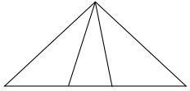

- Có 6 hình tam giác

- Có 5 hình tam giác

- Có 4 hình tam giác

Câu 9. Sau khi cửa hàng bán được 3 chục chiếc xe đạp, thì còn lại 45 chiếc xe đạp. Hỏi lúc đầu cửa hàng có bao nhiêu chiếc xe đạp? (1 điểm – M4)

Bài giải

Câu 10. (1 điểm – M4)

- Viết phép trừ số lớn nhất có hai chữ số với số bé nhất có hai chữ số rồi tính kết quả:

....... - ...... = .......

- Cho ba chữ số: 1; 2; 3 hãy viết các số có hai chữ số khác nhau:

.............................................................…

ĐÁP ÁN ĐỀ SỐ 022

1) a)B b)B 2) a)A b)B

3) Mỗi câu đặt tính đúng được 0,25đ
5 + 33 = 38 58 − 5 = 53 42 + 24 = 66 87 − 62 = 25

Câu 4)
42 + 7 > 58 −10 47 − 7 < 97 − 50 45 +11 = 31+ 25 47 − 35 =12 + 5 − 5

5) 30 cm + 66 cm = 96 cm
69 cm − 6 cm = 63cm
67 − 45 − 2 = 20
42 − 40 + 8 = 10

6) 32 + 6 = 38 80 − 50 = 30
87 − 30 = 57 30 + 35 = 65

- a) 3 giờ b) 12 ngày
- A
- 3 chục = 30
Số chiếc xe đạp lúc đầu cửa hàng có là : 45 + 30 = 75(chiếc ) Đáp số: 75 chiếc
10) a) 99 −10 = 89
b)12; 23; 21;32;31;13

ĐÊ SỐ 23
- PHẦN TRẮC NGHIỆM

Khoanh vào chữ cái đặt trước kết quả đúng nhất trong các câu sau:
Câu 1: (0,5 đ ) Một con gà cân nặng khoảng bao nhiêu ki- lô- gam?

A. 3kg B. 3g C. 30g D. 30kg
Câu 2: (0,5đ) Số gồm : 2 trăm, 0 chục, 5 đơn vị được viết là:

A. 205 B. 25 C. 2005 D. 250

Câu 3: (0,5 đ - M1) Hình được tô màu
1 số ô vuông là:
3

T Tập 55 Đề Thi Học Kỳ II Lớp 2 Năm học
uyển
019
2018-2

Success has only one destinaBtion, but has a lot ofCways to go
D
A

Câu 4 :(1 đ) Năm nay anh hơn em 12 tuổi. Hỏi 20 năm sau em kém anh bao nhiêu tuổi?

A. 12 tuổi B. 20 tuổi C. 22 tuổi |  | D. 32 tuổi
Câu 5: (0,5 đ) Hình tứ giác dưới đây có chu vi là: A. 12cm | B. 15mm | C. 15cm | D.

15dm 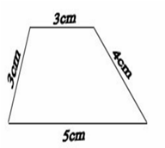
Câu 6:(0,5 đ). Hình vẽ bên có:

3 hình tam giác, 1 hình tứ giác.
- 2 hình tam giác, 1 hình tứ giác.
- 1 hình tam giác, 2 hình tứ giác.
- 1 hình tam giác, 1 hình tứ giác.
- PHẦN TỰ LUẬN:

Câu 7: (1đ) Tính

5 x 6 : 3 = ............................. 28 : 4 x 0 = ................. …………………
=.................. …… = ................. ……………..
Câu 8: (2 đ) Đặt tính rồi tính

46 + 34  ................. | 82 – 46  .................. | 235 + 523  ................... | 648 – 205  ....................
................. | .................. | ................... | ....................
... ................. | .................. | ................... | ....................

Câu 9: ( 1 đ).Tìm x:

a. x : 4 = 7 b. x x 3 = 27
…………………… …………………
…………………... ………………..
Câu 10: Điền số ?

a. 5m = ..... cm 1km = ..... m
b. 1 tuần lễ = ….. ngày 1 ngày = …… giờ
Câu 11: (1,5 đ) Giải bài toán theo tóm tắt sau:

Tóm tắt
4 túi : 32 quả cam. 1 túi : ………. quả cam?
Bài giải

ĐÁP ÁN ĐỀ SỐ 023

Phần | Câu | Số ý | Đáp án chi tiết | Điểm
I.  Trắc nghiệm | 1 |  | A | 0,5 | 3,5đ
I.  Trắc nghiệm | 2 |  | A | 0,5 | 3,5đ
I.  Trắc nghiệm | 3 |  | C | 0,5 | 3,5đ
I.  Trắc nghiệm | 4 |  | A | 1 | 3,5đ

 | 5 |  | C |  |  | 0,5
 | 6 |  | C |  |  | 0,5
II.  Tự luận | 7 | 2 | Mỗi phép tính:  - Trình bày đúng : 0,25đ  - Tính đúng kq: 0,25đ |  | 5 x 6 : 3 = 30 : 3  = 10 | 0,5 | 1đ
 |  |  |  |  | 28 : 4 x 0 = 7 x 0  = 0 | 0,5 | 1đ
II.  Tự luận | 8 | 4 | Mỗi phép tính:  - Đặt tính đúng mỗi phép tính:  0,25đ  - Tính đúng kq mỗi phép tính:  0,25đ |  | 80 | 0,5 | 2đ
 |  |  |  |  | 36 | 0,5 | 2đ
 |  |  |  |  | 758 | 0,5 | 2đ
 |  |  |  |  | 443 | 0,5 | 2đ
II.  Tự luận | 9 | 3 | Mỗi phép tính:  Viết đúng phép tính trung gian của mỗi ý: 0,25đ  Viết đúng kq của mỗi ý : 0,25đ |  | a. x = 7 x 4  x = 28 | 0,5 | 1đ
 |  |  |  |  | b. x = 27 : 3  x =9 | 0,5 | 1đ
II.  Tự luận | 10 | 4 | a. 5m = 500 cm |  |  | 0,25 | 1đ
II.  Tự luận | 10 | 4 | 1km = 1000 m |  |  | 0,25 | 1đ
II.  Tự luận | 10 | 4 | b. 1 tuần lễ = 7ngày |  |  | 0,25 | 1đ
II.  Tự luận | 10 | 4 | 1 ngày = 24 giờ |  |  | 0,25 | 1đ
II.  Tự luận | 11 | 1 | Bài giải | Mỗi túi có số quả cam là: |  | 0,5 | 1,5đ

 |  |  |  | 32 : 4 = 8 (quả) | 0,75
 |  |  |  | Đáp số: 8 quả cam | 0,25

ĐÊ SỐ 24
- PHẦN TRẮC NGHIỆM:

Câu 1: Số gồm: 6 trăm 2 chục và 3 đơn vị được viết là: A. 623 B. 602 C.603 D. 632
Câu 2. Số liền trước của số 800 là số:
A. 801 B. 798 C. 799
Câu 3. Trong các số: 247 ; 347 ; 724 ; 274 số lớn nhất là:

A. 247 B. 724 C. 274 D. 347

Câu 4. Chu vi hình tứ giác sau là: 13cm

9cm 10cm

15cm

  - 47cm b. 45cm c. 46cm

Câu 5.. Số điền vào chỗ chấm 8 dm = ........cm là:

A. 10 | B. 800 | C. 80
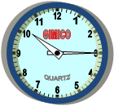
Câu 6. Khoanh tròn vào chữ cái trước câu trả lời đúng.

Đồng hồ chỉ mấy giờ ?

- PHẦN TỰ LUẬN: Câu 7. Đặt tính rồi tính:
- 10 giờ

- 10 giờ 15 phút

- 10 giờ 30 phút

a) 792 - 360 b) 426 + 31

........................................... .........................................

........................................... ..........................................

........................................... ...........................................

Câu 8. Tìm X

a) 53 + X = 74 b) X x 4 = 36

........................................... ..........................................

........................................... ...........................................

........................................... ...........................................

c) 95 – X = 68 d) 35 : X = 5

........................................... ..........................................

........................................... ...........................................

........................................... ...........................................

Câu 9. Đàn vịt có 457 con, đàn gà có ít hơn đàn vịt 267 con. Hỏi đàn gà có bao nhiêu con ?

Bài giải

...........................................................................................................................

...........................................................................................................................

............................................................................................................................

Câu 10. Tìm hiệu của số tròn chục lớn nhất có hai chữ số với số chẵn lớn nhất có một chữ số.

ĐÁP ÁN ĐỀ SỐ 024
  - PHẦN TRẮC NGHIỆM (5 điểm)

Câu | Đáp án | Điểm
1 | A | 0,5 điểm
2 | C | 0,5 điểm
3 | B | 1 điểm
4 | A | 1 điểm
5 | C | 1 điểm
6 | B | 1 điểm

  - PHẦN TỰ LUẬN (5 điểm) Câu 7. Đặt tính rồi tính: (1đ)
a) 792 - 360 b) 67 + 28

ết quả: 4 2 95
    - Tính đúng mỗi phép tính được 0.5đ
    - Kết quả sai nhưng đặt tính đúng thì được 0.25đ

Câu 8. Tìm X (2đ)

a) 58 + X = 74 b) X x 4 = 36

X = 74 – 58 X = 36 : 4
X= 16 X= 9

c) 95 – X = 68 d) 35 : X = 5
X= 95 – 68 X = 35 : 5
X = 27 X= 7

Câu 9. (1đ) Bài giải

Số con gà có là: (0,5 điểm) 457 – 267 = 190 (con gà) (0,5 điểm)
Đáp số: 190 con gà

Câu 10. (1đ) Bài giải
Số tròn chục lớn nhất có hai chữ số là: 90 Số chẵn lớn nhất có một chữ só là: 8
Hiệu của hai só là: 90 – 8 = 82

ĐÊ SỐ 25

Phần trắc nghiệm Câu 1:
  - Trong phép tính 3 x 6 = 18 có:

    - 3 là thừa số, 6 là thừa số, 18 là tích.
    - 3 là thừa số, 18 là thừa số, 6 là tích.
    - 3 là số hạng, 6 là số hạng, 18 là tổng. b Tích của 5 và 4 là:
A. 9. B. 20 C. 29. D. 50
- Số bị chia là 12; Số chia là 3. Lúc đó thương là:
A. 15 B. 4 C. 9 D. 5
- Điền tiếp vào dãy số còn thiếu cho phù hợp: 18, 21, 24,….,…..
A. 25, 26 B. 27,28 C. 27, 30 D. 28, 33

Câu 2:

- Hình nào có 1

số ô được tô màu.


Tuyển Tập 55 ĐAề Thi Học KỳBII Lớp 2 Năm họcC2018-2019
tD o
o g

Success has only one destination, but has a lot of ways

- Có 15 cái kẹo xếp đều vào 3 cái dĩa. Hỏi mỗi cái dĩa có bao nhiêu cái kẹo ?
  - 6 cái kẹo B. 5 cái kẹo C. 4 cái kẹo D. 8 cái kẹo

Câu 3: Đ h ch ấ iờ
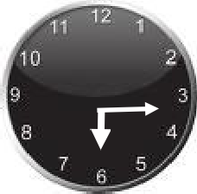
    - 3 giờ 30 phút
    - 6 giờ 15 phút
    - 3 giờ 15 phút

Phần tự luận
Bài 1 : Điền số thích hợp vào chỗ chấm.

3 x 6 = ….. | 24 : 4 = …..
5 x 7 = ….. | 35 : 5 = …..
4 x 9 = ..... | 18 : 3 = .....
2 x 5 = ..... | 12 : 4 = .....

Bài 2 : Tính :

4 x 8 - 7 = .......................  = ....................... | 36 : 4 + 19 = ......................  = ......................

Bài 3 : Tìm X , biết
A. 3 x X = 21 B. X : 6 = 4
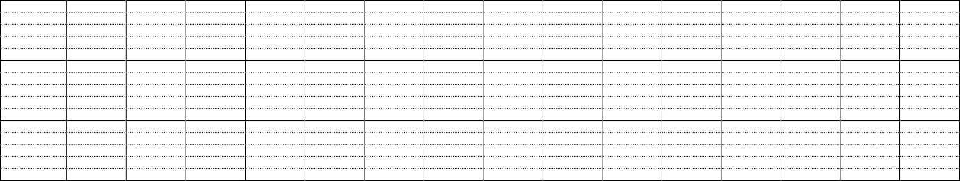

Bài 5 Mỗi học sinh được mượn 3 quyển truyện. Hỏi 8 học sinh mượn bao nhiêu quyển truyện?
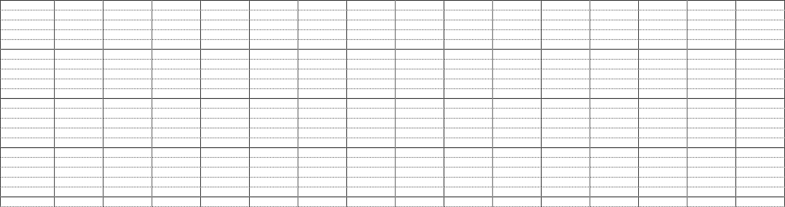

Câu 6. Quan sát hình và điền vào chỗ chấm:

D

2 cm

C
4 G

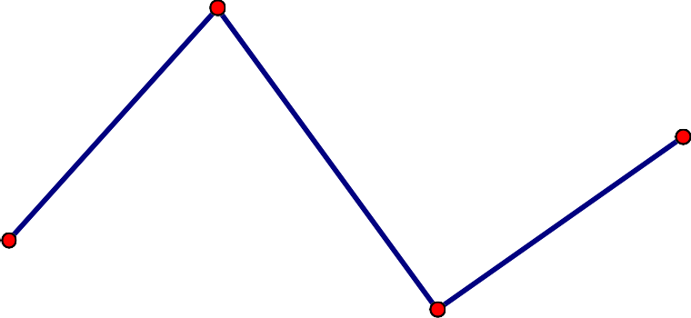
cm
3 cm
E

Đường gấp khúc trên có tên là:……….............
Đường gấp khúc trên có độ dài là:..............

ĐÁP ÁN ĐỀ SỐ 025

1A 2B 3C 4a) C b)B

5) 3× 6 = 18 | 4 × 5 = 20 | 24 : 4 = 6
5× 7 = 35 | 2× 5 = 10 | 35 : 5 = 7
4× 9 = 36 | 36 : 4 = 9 | 18 : 3 = 6
6) 4 × 8 − 7  = 32 − 7  = 25 |  | 36 : 4 +19  = 9 +19  = 28
7) 3× x = 21  x = 21: 3  x = 7 |  | x : 6 = 4  x = 4 × 6  x = 24
- Số quyển truyện 8 học sinh mượn là : 3×8 = 24 (quyển truyện) Đáp số: 24 quyển truyện
Bài 9. Đường gấp khúc có tên : CDEG Đường gấp khúc có độ dài : 9 cm

ĐÊ SỐ 26
. TRẮC N H ỆM (7 điểm)

Khoanh vào chữ cái trước kết quả đúng: Câu 1. . (0,5 điểm) Số 815 đọc là :
A. Tám trăm mười năm. | B. Tám trăm mười lăm. | C. Tám trăm năm

Câu 2. . (0,5 điểm) Chín trăm hai mươi bảy được viết là :

A. 227 | B. 937 | C. 927 | D. 717




Câu 3. (0,5 điểm) Đúng ghi Đ, sai ghi S vào ô trống:

a) 24  + | b) 45  - | c) 5  x | d) 76  -
9 | 9 | 4 | 9

33 | 46 | 25 | 67

Câu 4: (0,5 điểm) Số tròn chục liền sau 80 là:

A. 90 | B. 79 | C. 70 | D. 81

Câu 5: (0,5 điểm) Số liền trước của số 80 là:

A. 82 | B. 81 | C. 79 | D. 78

Câu 6. (0,5 điểm) Kết quả đúng của x - 34 = 10 là:

A. 54 | B. 44 | C. 34 | D. 24

Câu 7. (0,5 điểm) Kết quả phép tính 71 - 29 là:

A. 52 | B. 43 | C. 42 | D. 32

Câu 8 (0,5 điểm) Kết quả phép tính 21 : 3 + 20 là:

A. 27 | B. 33 | C. 23 | D. 63
Câu 9. (0,5 điểm) Số thích hợp để điền vào chỗ chấm là: 40 dm = ......m

A. 40m | B. 400m | C. 4 m | D. 4000m

Câu 10. (0,5 điểm) Biết độ dài các cạnh là: AB = 25cm; BC = 20cm; AC = 35cm . Chu vi hình tam giác là:
A. 80cm | B. 100cm | C. 8 dm | D. 800 cm

Câu 11: (1 điểm) Hình bên có mấy hình chữ nhật ?
  - 2 hình chữ nhật
  - 3 hình chữ nhật

  - 4 hình chữ nhật
  - 5 hình chữ nhật

Câu 12. (1 điểm) Thùng thứ nhất có 18 l dầu, thùng thứ hai có nhiều hơn thùng thứ nhất 4l dầu. Thùng thứ hai có số lít dầu là:

A. 12l | B. 22l | C. 32 l | D. 14 l

II. TỰ LUẬN: (3 điểm) Câu 1. Tính (1,5điểm)
532 + 246  ..................................  ..................................  ..................................  .................................. | 486 – 36  .................................  ..................................  ..................................  .................................. | 86 – 39  .................................  ..................................  ..................................  ..................................

Câu 2: (0,5 điểm) Điền dấu thích hợp ( > ; < ; = ) vào chỗ chấm.

6 + 8 …… 18 - 3 7 + 5 …. 4 x 3

Câu 3. (1 điểm)

Việt có số bi là số liền sau của số 44 , đem chia đều cho 5 bạn. Hỏi mỗi bạn được mấy viên bi?

Bài giải
………...………………………………………………………………………………………………………………………

…………………………………………………………………………………………………………………………………

………………………………………...………………………………………………………………………………………

…..................................................................................................………
 | HƯỚNG DẪN CHẤM BÀI KIỂM TRA
 | CUỐI HỌC NĂM HỌC
 | Năm học: 2016 – 2017
ĐÁP ÁN ĐỀ SỐ 26 | Môn: Toán – Lớp 2

. TRẮC N H ỆM (7 điểm) hoanh vào chữ trước câu trả lời đúng

Câu | Đáp án | Điểm | Câu | Đáp án | Điểm
1 | B | 0,5 | 7 | C | 0,5
2 | C | 0,5 | 8 | A | 0,5
3 | A.đ; B.s; C.đ; D.s | 0,5 | 9 | C | 0,5
4 | A | 0,5 | 10 | A | 0,5
5 | C | 0,5 | 11 | D | 1
6 | B | 0,5 | 12 | B | 1

II. TỰ LUẬN: (3 điểm)
Câu 1. (1 điểm) Mỗi phép tính đúng được 0,5 điểm.

532  + | 486  -
246 | 36
778 | 450

Câu 2: (1 điểm) Điền dấu. Mỗi phép tính đúng được 0,5 điểm.

6 + 8 < 18 7 + 5 = 5 + 7

Câu 2. (1 điểm)

Bài giải
Mỗi bạn được số viên bi là: | (0,25 điểm)
50 : 5 = 10 (viên bi) | (0,5 điểm)
Đáp số: 10 viên bi | (0,25 điểm)

(Học sinh có lời giải khác đúng vẫn cho điểm)

ĐÊ SỐ 27

Em hãy chọn và khoanh tròn chữ cái trước kết quả đú cho ỗi câu hỏi dưới đâ :

Câu 1. (1,0 điểm):

- Số liền sau của 432 là:

A. 431 B. 433 C. 434

- Giá trị của chữ số 7 trong số 753 là:

A. 700 B. 70 C. 7

Câu 2. (1,0 điểm)

a): Số 565 đọc là:

  - Năm trăm năm mươi sáu. B. Năm trăm sáu lăm C. Năm trăm sáu mươi lăm

b): Ba trăm hai mươi tám viết là:

A. 382 B. 328 C. 308

Câu 3. (1,0 điểm)

- Lúc 8 giờ đúng,

  - Kim ngắn chỉ số 8, kim dài chỉ số 12

  - Kim ngắn chỉ số 8, kim dài chỉ số 6

  - Kim ngắn chỉ số 8, kim dài chỉ số 3

- Kết quả của phép tính : 10 kg + 36 kg – 21 kg = ….kg

Tuyển Tập 55 Đề Thi Học Kỳ II Lớp 2 Năm học 2018-2019
A. 24kg
B. 25kg
C. 26kg

Câu 4. (1,0 điểm)

a . Hình bên có bao nhiêu hình tam giác ?

  - 1 hình tam giác .
  - 2 hình tam giác .

  - 3 hình tam giác .

b. Hình bên có bao nhiêu hình tứ giác ?

B. 2 hình tứ giác .
- 3 hình tứ giác . .

- 4 hình tứ giác .

Câu 5. (1,0 điểm) Tổ một xếp được 321 chiếc thuyền giấy, tổ hai xếp được ít hơn tổ một 21 chiếc thuyền giấy. Hỏi tổ hai xếp được bao nhiêu chiếc thuyền giấy?

A. 300 thuyền B. 340 thuyền C. 302 thuyền

Câu 6 (1,0 điểm): Hình tam giác ABC có độ dài các cạnh AB = 4 cm ; BC = 5 cm; AC = 6 cm. Chu vi hình tam giác ABC là :

A. 13 cm B. 14 cm C. 15 cm

Câu 7 (1,0 điểm): Tính

a) 3 x 5 =………… ; 15 : 3 = ………… ; 4 x 7 = ………… ; 24 : 4 = ………… ; 18 : 2 = …………

b) Tìm x

X x 5 = 15 X : 2 = 9

…………………….………… ………………………..……..

……………………………… ……………………..……….

Câu 8. Đặt tính rồi tính :
a/ 25 + 37 b/ 639 + 20 c/ 328 – 106 d/ 82– 44

……………… | ………………. | …………………… | ………… …….
……………… | ……………… | …………………. | ……………….
……………… | ……………… | ………………… | ………………

Câu 9. (1,0 đ)
a) 7cm = .............................mm b) 5 m = ............................ cm

c) ............................. .m = 1km d) 1m = ............................... dm
Câu 10. (1,0 đ)

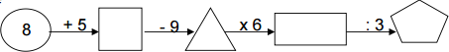

- a)B b) A
- a)C b)B
3)a) A b)B
- a) C b)B

ĐÁP ÁN ĐỀ SỐ 027

5) A

Câu 7.
6)C

a)3×5 =15 15: 3 = 5 4×7 = 28 24 : 4 = 6 18: 2 = 9

b)

x × 5 = 15  x = 15 : 5  x = 3 | x : 2 = 9  x = 9 × 2  x = 18
Câu 8. Mỗi câu đặt tính đúng được điểm tối đa

a) 25 + 37 = 62
c) 328 −106 = 222

Câu 9
b)639 + 20 = 659
d )82 − 44 = 38

  - 7cm = 70mm b) 5 m = 500 cm
- 0m = 1km d )1m = 10 dm

Câu 10 8 + 5 =13− 9 = 4×6 = 24 : 3 = 8

ĐÊ SỐ 28

Phần 1: Trắc nghiệm (4 điểm)

Khoanh tròn vào chữ cái đặt trước đáp án đúng.

Câu 1: (1 điểm) Trong các số sau: 345, 235, 354, 253. Số lớn nhất là

A. 354 B. 253 C. 345 D. 235

Câu 2: (1 điểm) Dãy tính 4 x 5 – 2 có kết quả là:

A. 22 B. 20 C.12 D.1 8

Câu 3: (1 điểm) Thứ năm tuần này là ngày 10 tháng 5. Hỏi thứ năm tuần sau là ngày bao nhiêu tháng 5?
A. 9 B. 17 C. 3

Câu 4: (0.5 điểm) Khoanh vào chữ đặt trước câu trả lời đúng:

  - 2 hình tam giác và 2 hình tứ giác
  - 2 hình tam giác và 3 hình tứ giác
  - 2 hình tam giác và 4 hình tứ giác

Câu 5: (0.5 điểm) Tìm X

X : 2 = 10

A. X = 5 B. X = 8 C. X = 20

II. Phần tự luận (6 điểm)

Câu 1: Đặt tính rồi tính (2 điểm)

342 + 254 789 – 436 68 + 17 92 – 46

Câu 2: Tính (1 điểm)

3 x 8 – 12 = 36 : 4 + 81 =

Câu 3: (1 điểm)

Mỗi bạn cắt được 3 ngôi sao. Hỏi 6 bạn cắt được tất cả bao nhiêu ngôi sao?

Bài giải

Câu 4: (1 điểm) Cho hình tứ giác ABCD như hình vẽ:

2 cm

D

C
6 cm
3 cm
B
A
4 cm

Tính chu vi của hình tứ giác ABCD.

Bài giải

Câu 5: (1 điểm) Điền số còn thiếu vào chỗ chấm.

a) 211, 212, ........., .............., .............., 216.

b) 420, 430, ........., .............., .............., 470.

ĐÁP ÁN ĐỀ SỐ 028

- TRẮC NGHIỆM

1.A
2.D
3.B
4.C
5.C

TỰ LUẬN

1) Mỗi câu đặt tính đúng được 0,5đ
342 + 254 = 596 789 − 436 = 353
68 +17 = 85 92 − 46 = 46
Câu 2.
3×8 −12 = 24 −12 = 12
36 : 4 + 81 = 9 + 81 = 90
Câu 3. Số ngôi sao 6 bạn cắt là : 3× 6 = 18 (ngôi sao) Đáp số: 18 ngôi sao Câu 4. Chu vi tứ giác ABCD : 2 + 3 + 4 + 6 =15(cm)
Câu 5.
a) 211; 212; 213; 214; 215; 216
b)420; 430; 440; 450; 460; 470

ĐÊ SỐ 29

Câu 3: Đúng ghi Đ, sai ghi S 109 > 110
103 < 105

135 > 125

199> 200
D. 9 cái bánh.
C. 8 cái bánh.
B.7 cái bánh.
A. 6 cái bánh.
Câu 2: Khoanh vào chữ đặt trước kết quả đúng:

Mẹ mua 24 cái bánh xếp đều vào 3 đĩa. Hỏi mỗi đĩa có mấy cái bánh?
D. 4 x 6
C. 4 x 4
B. 4 x 5
A. 5 x 4
PHẦN I: BÀI TẬP TRẮC NGHIỆM
Câu 1: Khoanh vào chữ đặt trước câu trả lời đúng:

Tổng 4 + 4 + 4 + 4 + 4 được viết dưới dạng tích là:
Câu 2: Tính (1,5đ)
3 x 6 = .....
24 : 4 =......
48 - 35 = .....
18 + 25 = ......
PHẦN II: TRÌNH BÀY BÀI GIẢI CÁC BÀI TOÁN SAU:

Câu 1: Tính(1,5đ)

3 x 6 + 29 =……………….. 0 : 4 + 9=………….. 4: 4 x 0 = ……………

=………………. =……….… =……………

Câu 3: Viết các số tròn chục từ 110 đến 200 (1đ)

......................................................................................................................................................

......................................................................................................................................................

......................................................................................................................................................

Câu 4: Có 30 bút chì xếp vào các hộp ,mỗi hộp xếp 5 bút chì . Hỏi xếp được bao nhiêu hộp ? (1đ)
......................................................................................................................................................

......................................................................................................................................................

......................................................................................................................................................

......................................................................................................................................................

......................................................................................................................................................

1.B

2.C 3. S – Đ – Đ – S

ĐÁP ÁN ĐỀ SỐ 029

- TỰ LUẬN
Câu 1. 18 + 25 = 43 48 − 35 =13 24 : 4 = 6 3×6 =18

Câu 2

3× 6 + 29  = 18 + 29  = 47 | 0 : 4 + 9  = 0 + 9  = 9 | 4 : 4 × 0  = 1× 0  = 0
Câu 3. 110;120;130;140;150;160;170;180;190; 200

Câu 4. Số hộp xếp được là : 30 : 5 = 6 (hộp) Đáp số: 6 hộp

ĐÊ SỐ 30

Câu 1. Hãy khoanh vào trước cách đọc đúng: (1 điểm – M1)

  - Số 74 đọc là:

    - Bảy bốn B. Bảy mươi tư
C. Bảy tư D. Bẩy mươi tư

  - Số "tám mươi hai" viết là:

A. 802 B. 82 C. 28 D. 208

Câu 2. Khoanh vào đáp án đúng: (1 điểm – M1)

- Các số cần điền vào chỗ chấm: 74 < ..., ... < 77 là:

A. 75; 76 B. 78; 79 C. 76; 75 D. 76; 77

- Thứ tự các số 95, 87, 78, 98, 69 từ bé đến lớn là:

A. 95, 87, 78, 98, 69 B. 69, 78, 87, 95, 98
C. 69, 98, 95, 87, 78 D. 98, 95, 78, 87, 69
Câu 3. Đặt tính rồi tính (1 điểm – M2) 5 + 33
58 - 5
42 + 24
87 - 62

Câu 4. Điền dấu >, <, =, thích hợp vào ô trống: (1 điểm – M2) 42 + 7 □ 58 - 10 47 - 7 □ 97 - 50
45 + 11 □ 31 + 25 47- 35 □ 12 + 5 - 5

Câu 5. Tính. (1 điểm – M2)

30 cm + 66 cm = ...... 67 – 45 – 2 = .......

69 cm - 6cm = ......... 42 - 40 + 8 = .......

Câu 6. Số? (1 điểm – M3)

........ + 6 = 38 80 - ....... = 30

87 - ......= 57 .... + .... = 65

Câu 7. (1 điểm - M3)

a, Ô tô bắt đầu chạy lúc 7 giờ từ Yên Bái và đến Hà Nội lúc 10 giờ. Hỏi từ Yên Bái đến Hà Nội ô tô chạy hết tất cả mấy giờ?

Trả lời: Ô tô đi từ Yên Bái đến Hà Nội hết tất cả ..... giờ.

b, Mẹ đi công tác 19 ngày. Mẹ đã ở đó 1 tuần lễ. Hỏi mẹ còn phải ở đó mấy ngày nữa? Trả lời: Mẹ còn ở đó .... ngày nữa.
Câu 8. Khoanh vào chữ cái trước đáp án đúng: (1 điểm - M3)

- Có 6 hình tam giác

- Có 5 hình tam giác

- Có 4 hình tam giác

Câu 9. Sau khi cửa hàng bán được 3 chục chiếc xe đạp, thì còn lại 45 chiếc xe đạp. Hỏi lúc đầu cửa hàng có bao nhiêu chiếc xe đạp? (1 điểm – M4)

Bài giải

Câu 10. (1 điểm – M4)

- Viết phép trừ số lớn nhất có hai chữ số với số bé nhất có hai chữ số rồi tính kết quả:

....... - ...... = .......

- Cho ba chữ số: 1; 2; 3 hãy viết các số có hai chữ số khác nhau:

.............................................................…

ĐÁP ÁN ĐỀ SỐ 030

1) a)B b)B 2) a)A b)B

3) Mỗi câu đặt tính đúng được 0,25đ
5 + 33 = 38 58 − 5 = 53 42 + 24 = 66 87 − 62 = 25

Câu 4)
42 + 7 > 58 −10 47 − 7 < 97 − 50 45 +11 = 31+ 25 47 − 35 =12 + 5 − 5

5) 30 cm + 66 cm = 96 cm
69 cm − 6 cm = 63cm
67 − 45 − 2 = 20
42 − 40 + 8 = 10

6) 32 + 6 = 38 80 − 50 = 30
87 − 30 = 57 30 + 35 = 65

- a) 3 giờ b) 12 ngày
- A
- 3 chục = 30
Số chiếc xe đạp lúc đầu cửa hàng có là : 45 + 30 = 75(chiếc )
Đáp số: 75 chiếc
10)
a) 99 10  89
b)12; 23; 21;32;31;1

